Arduino 安裝說明書

**一、下載非官方開發板的支援網址：**

**二、安裝ESP8266(系列) 驅動函式庫：**

**三、將開發板ESP8266連接到電腦：**

官方網站：<https://www.arduino.cc/>

官網安裝檔下載：<https://www.arduino.cc/en/Main/Software>

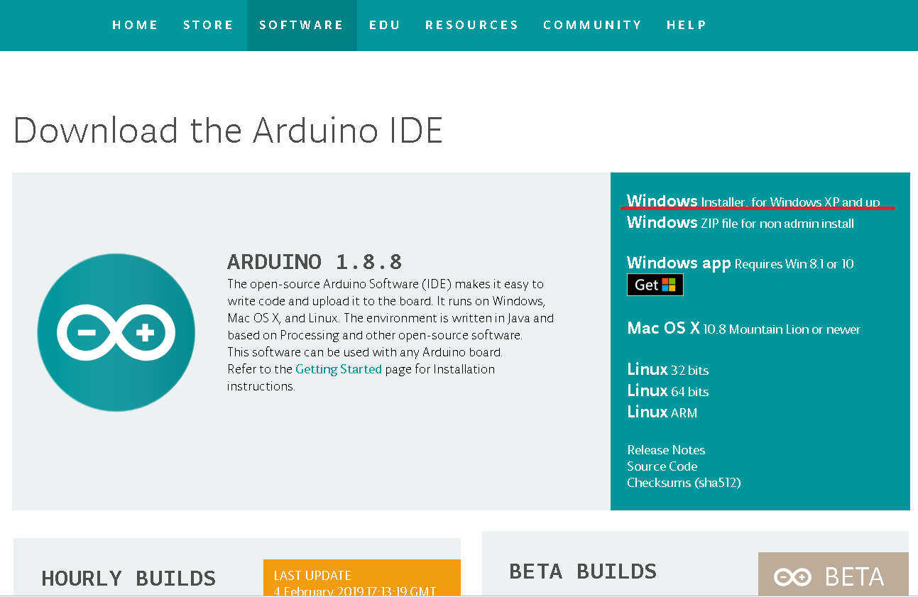

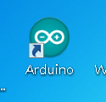

安裝完畢後，點選桌面程式啟動

**一、下載非官方開發板的支援網址：**

1. 檔案→偏好設定→
2. 額外的開發板管理員網址→
3. 點擊取得非官方版子的支援網址清單→
4. 在GitHub網頁：搜尋開發板名稱(ESP8266)並找到「.json」的網址
5. 將開發板(ESP8266)的網址貼到上面 儲存

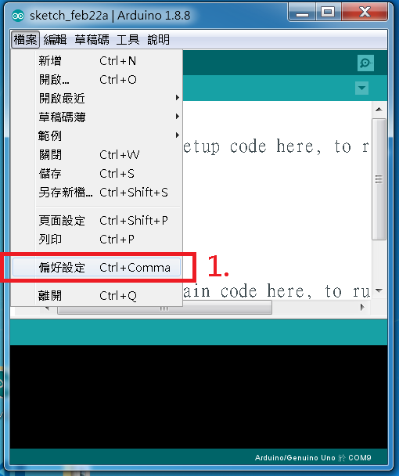



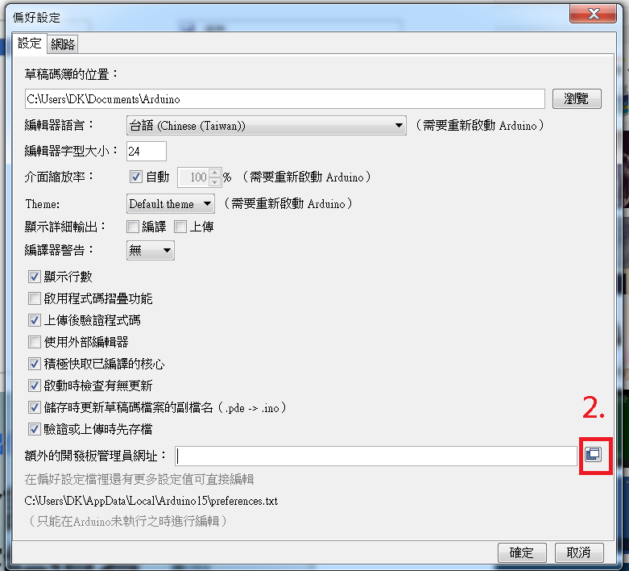

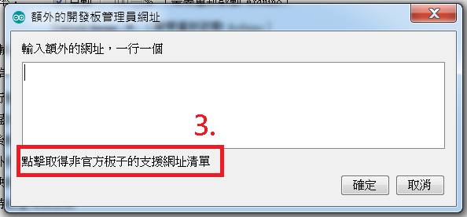

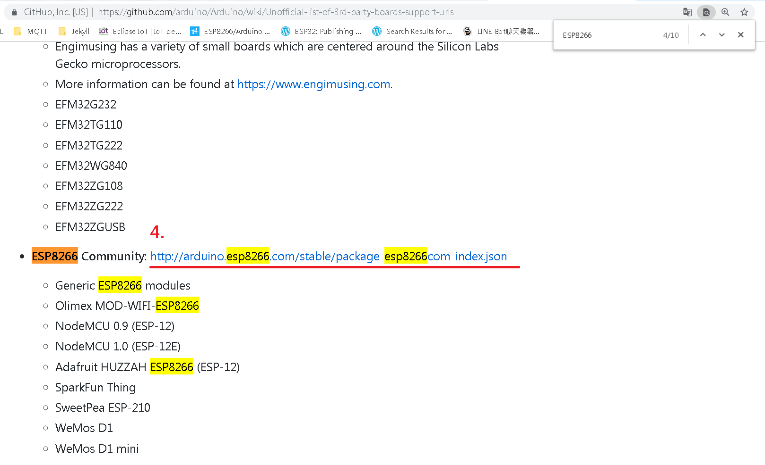

搜尋開發板名稱(ESP8266)並找到「.json」的網址

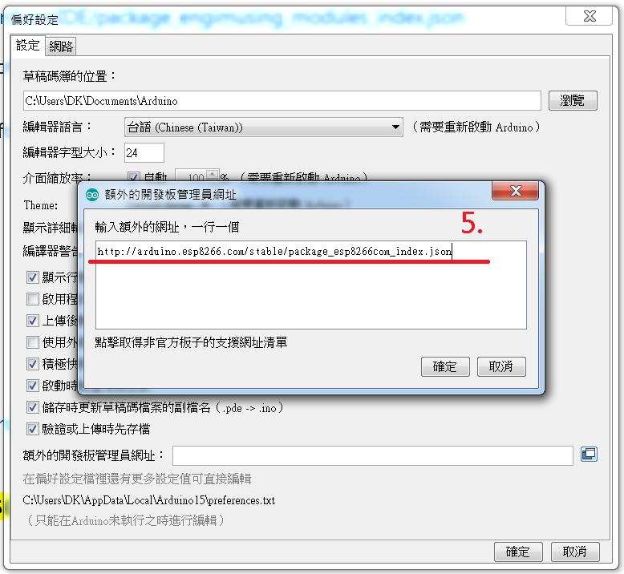

**二、安裝ESP8266驅動函式庫：**

1. 點取工具列的「工具」

2. 開發板

3. 開發板管理員

4. 搜尋「esp8266」並安裝

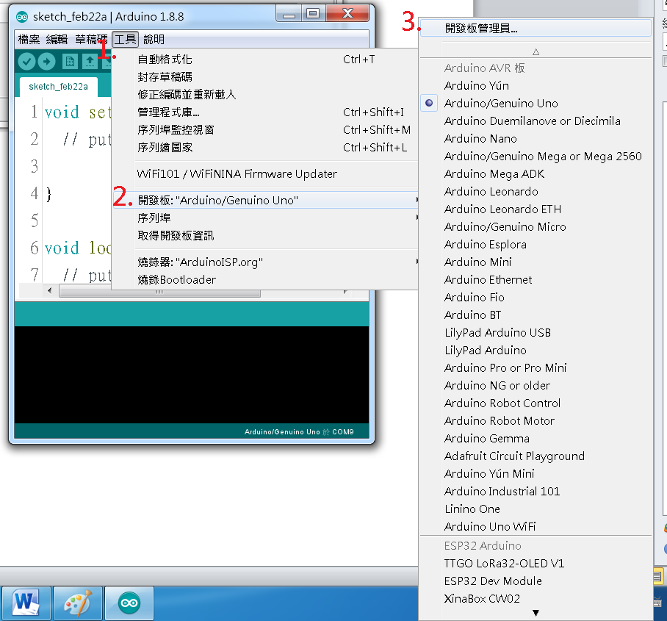

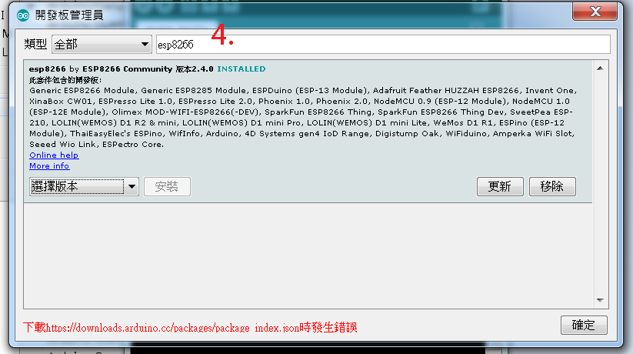

**三、將開發板ESP8266連接到電腦：**

1. 確認板子型號
2. 安裝ESP8266驅動 (二、步驟已安裝)
3. 將板子接上電腦之後，「工具」的「開發板」的裡面，會出現ESP8266 Modules的板子類型
4. 選取NodeMCU 0.9(開發板型號)
5. 設定序列埠COM x

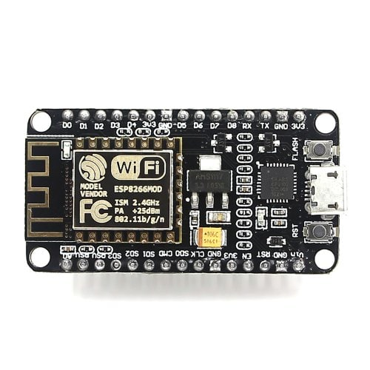

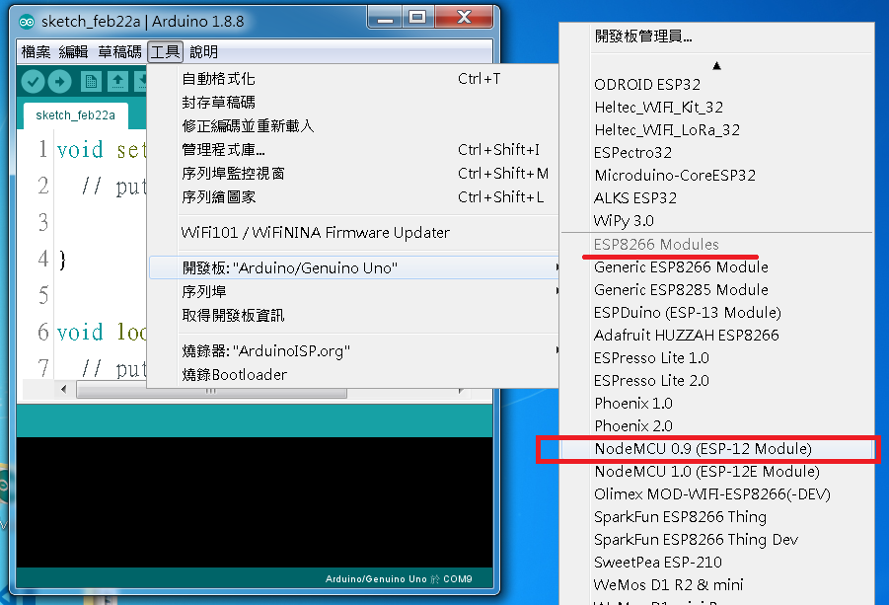**開發板 (正面):**

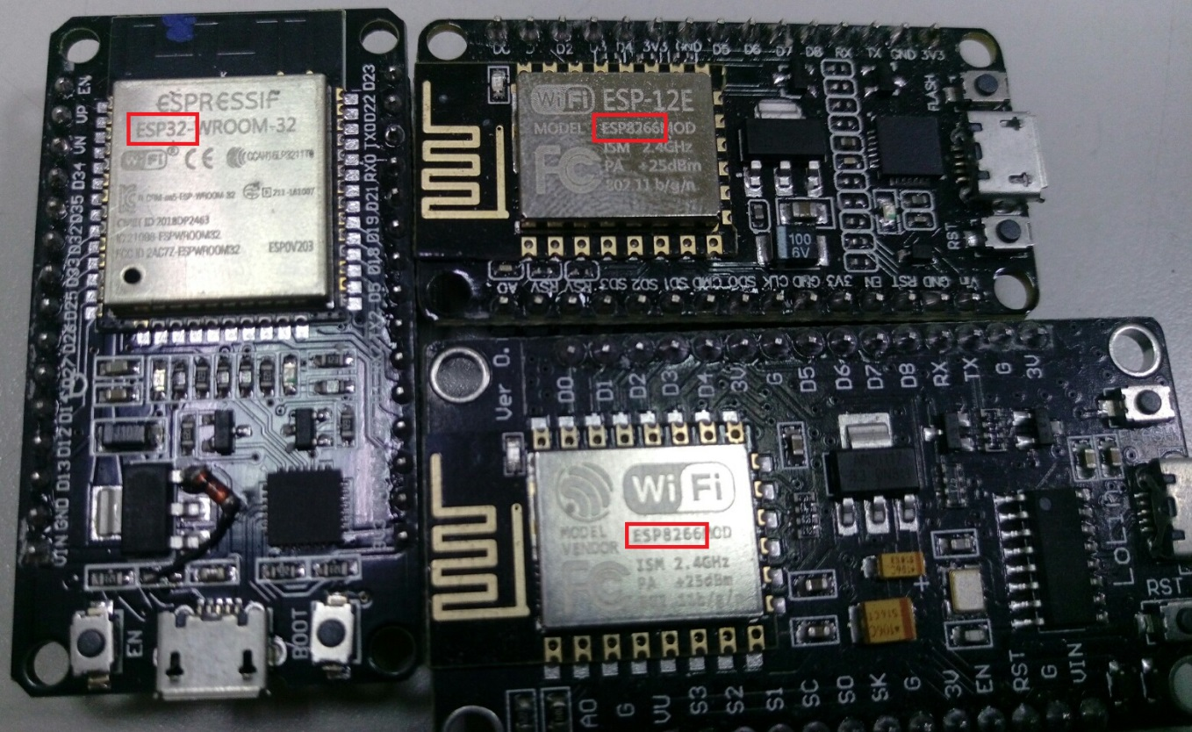

**開發板 (背面):**

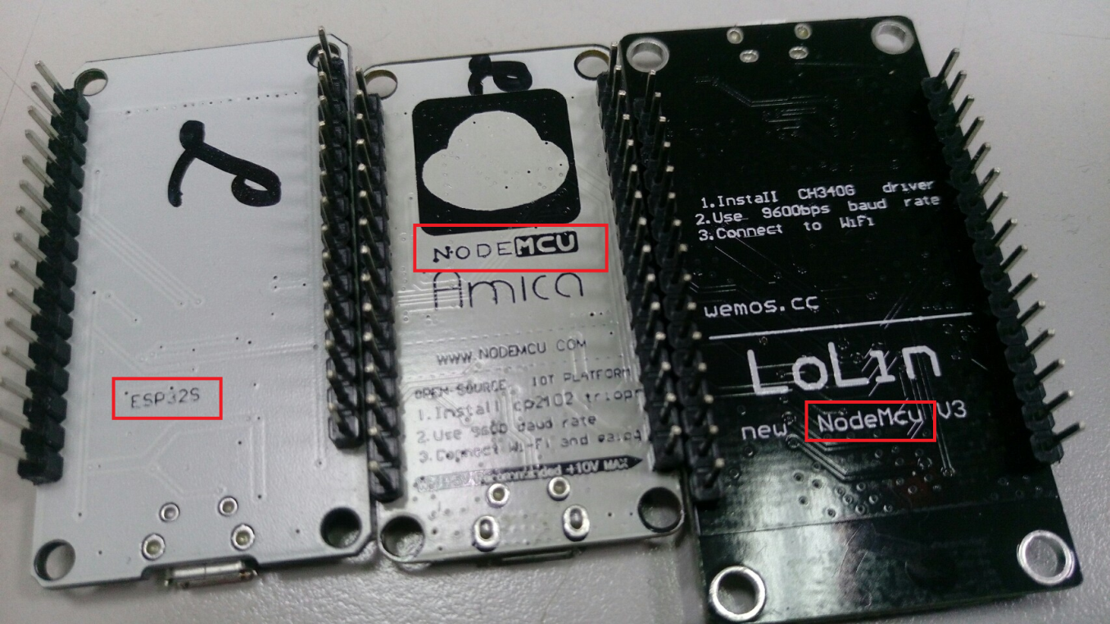

**開發板 (正面):**

ESP32晶片系列的開發板，跟ESP8266晶片系列的開發板。

晶片上面有清楚寫晶片的系列:

例如：ESP8266晶片系列的第ESP-12E版本

**開發板 (背面):**

因為Ardiono的硬體也是開源的，所以有很多種類型的開發板

註：會因為不同廠商生產，完全不一樣

例如下面圖片：

ESP8266(晶片)系列的開發板：NodeMCU →廠商：AMICA

ESP8266(晶片)系列的開發板：NodeMCU →廠商：LOLIN

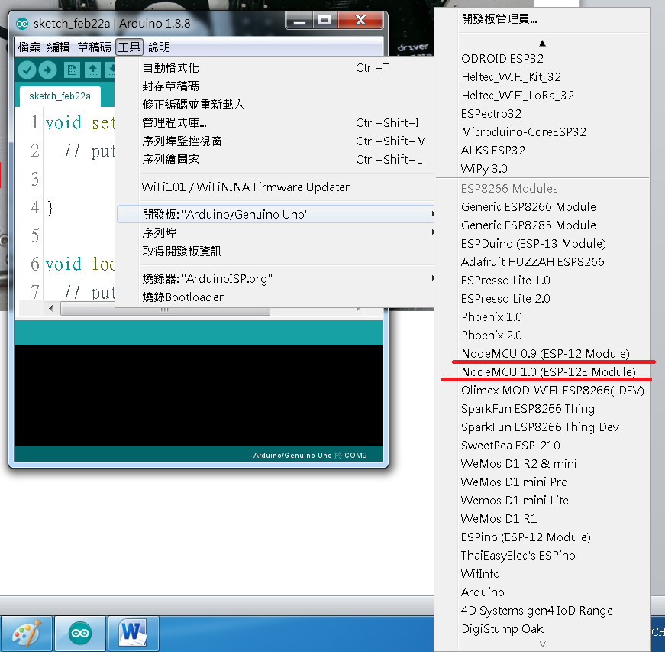

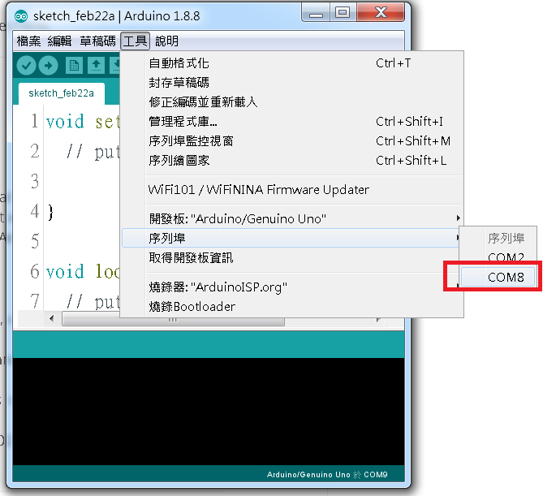

Arduino 操作方式：編譯與燒錄

介面說明：

1. 驗證
2. 上傳
3. 序列埠監控視窗

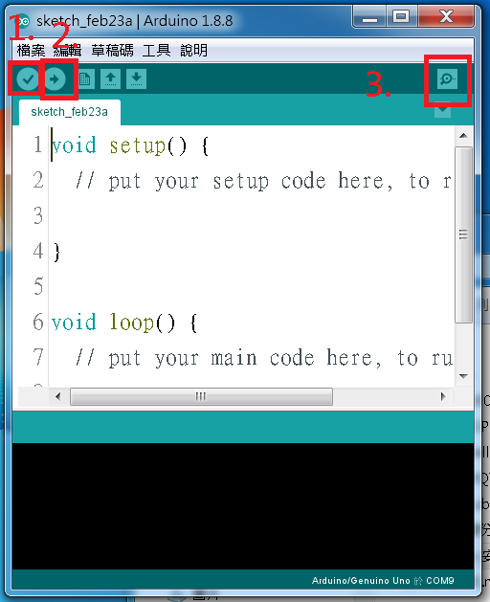

使用第一步：從工具選單，選擇開發板型號，以及序列埠

ESP8266 有兩種開發板：腳位的不同

上網查詢方式：搜尋「ESP8266 GPIO」或「ESP8266 datasheet」

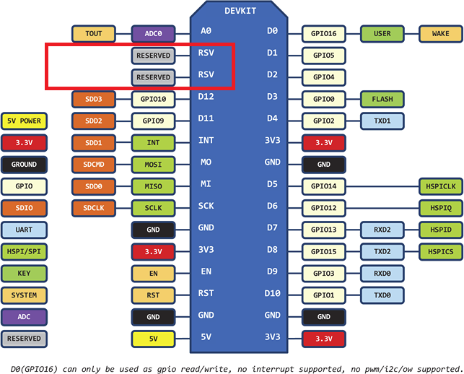

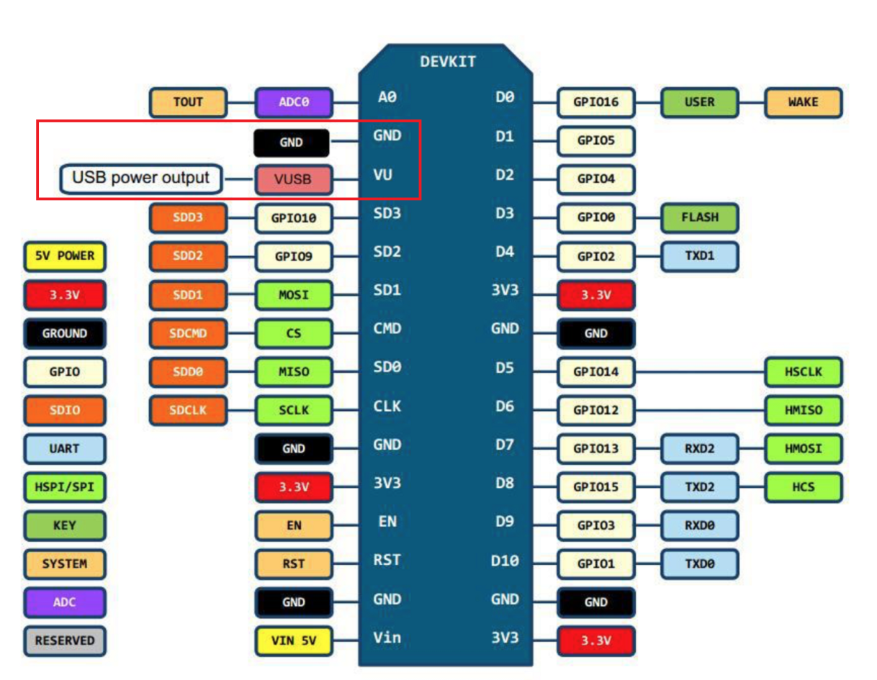

**通訊架構**

**總共3種!**

**第一種：開發板 對 開發板 傳無限信號**

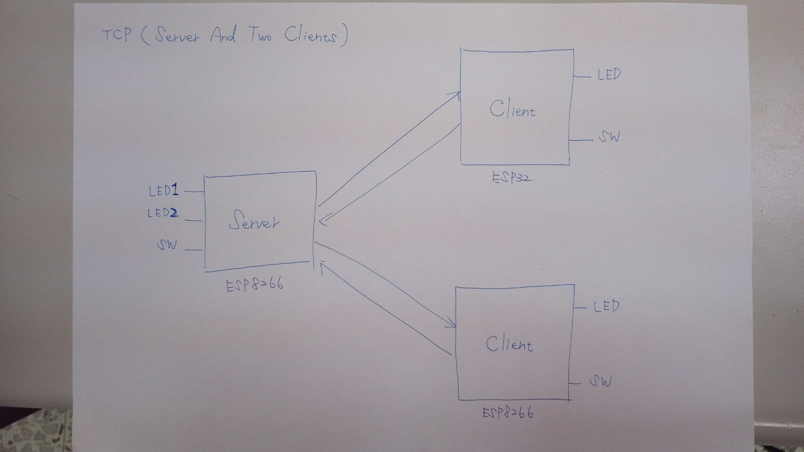

說明

WiFi晶片直接對另一個WiFi晶片傳遞資料。

YouTube影片操作：

<https://www.youtube.com/watch?v=a7wEuzupfQc>

**第二種：區域網路**

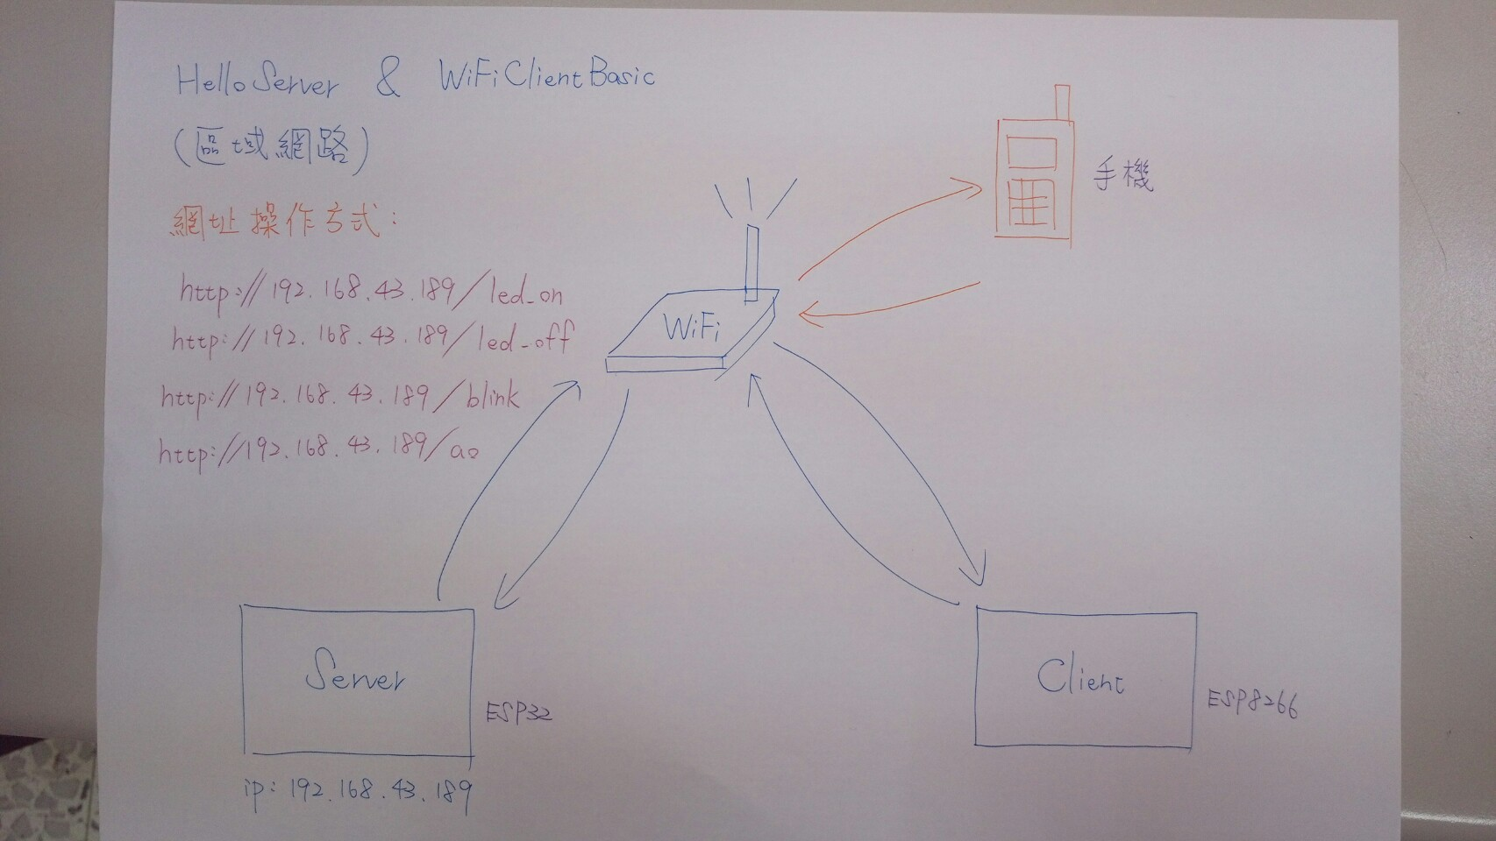

**說明：**

在同一個網域，外面連不進來、裡面也傳不出去。

**例如：**

連線至同一個WiFi分享器，有連線的開發板、或電腦、或手機，都可以發送資料到指定ip位置。每一個裝置都可以對它下命令。

**命令方式：輸入網址**

<http://192.168.43.189/led_on>

<http://192.168.43.189/led_of>

<http://192.168.43.189/blink>

<http://192.168.43.189/a0>

「/led_on」 跟 「/blink」 是對開發板子的LED控制

「/a0」 是讀取開發板 腳位a0的電壓

**第三種：MQTT廣域網路**

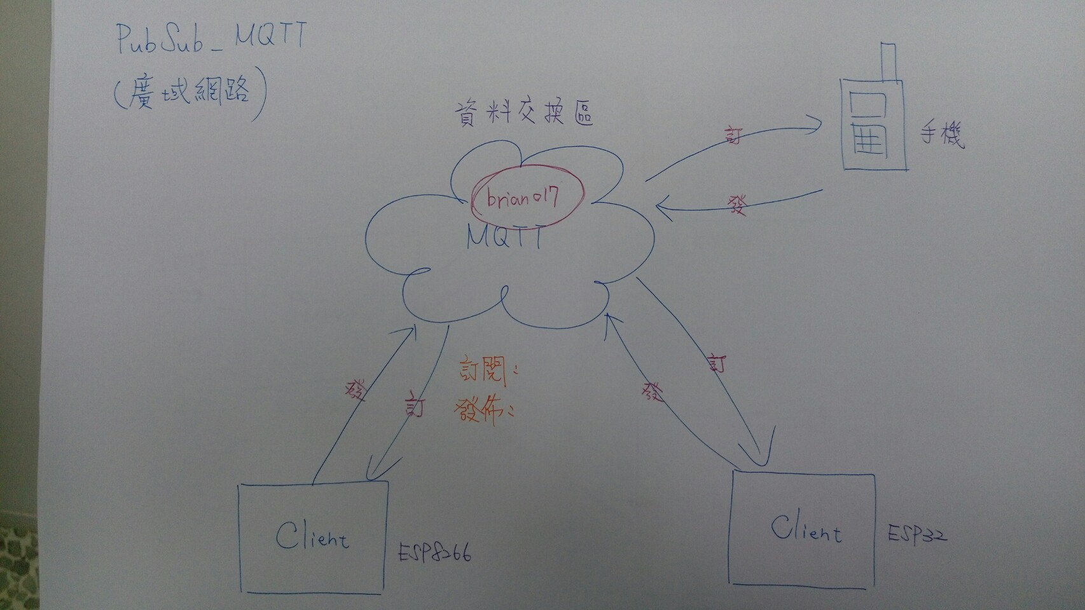

詳細教學網址：<https://swf.com.tw/?p=1002>

說明：

所有的資料都 **不是** 直接傳送到指定開發板，每一筆資料必須「發佈」在MQTT的Broker上面。然後只要有「訂閱」此名稱的，都可以收到資料。

任意有線/無線網路的裝置：板子、手機、電腦、網頁都是跟MQTT公司的Broker連接。這個Broker就是一個必經的「中間者」。

「發佈資料」要向MQTT Broker發佈資料，

「訂閱資料」要向MQTT Broker訂閱資料。

**MQTT代理商(Broker)**

1. 加密方式：

每一家身分驗證方式都完全不一樣。

1. 撈資料的方式：
2. API應用：

有一些代理商有現成的儀表板應用。

代理商1：CloudMQTT

<https://www.cloudmqtt.com/plans.html>

代理商2：MQTTRoute

<https://www.bevywise.com/mqtt-broker/>

**各種MQTT效能使用參考網站：**

MQTT通訊協議簡介：

1. <http://designer.mech.yzu.edu.tw/articlesystem/article/compressedfile/(2016-07-15)%20%E7%AC%AC%E4%B8%89%E7%AB%A0%20MQTT%E9%80%9A%E8%A8%8A%E5%8D%94%E8%AD%B0.aspx?ArchID=2621>
2. <https://github.com/mqtt/mqtt.github.io/wiki/servers>

Arduino Client for MQTT：

<https://pubsubclient.knolleary.net/api.html>

C# MQTT資料的抓取

1. <http://misccp3.cnu.edu.tw/myblog/blogMessage.aspx?blog_id=297>
2. <https://yazelin.github.io/usc2017nsp/week2.html>

MQTT性能測試

1. <https://blog.csdn.net/educast/article/details/78352641>
2. <https://dotblogs.com.tw/justacoder/2016/06/01/mqttfirstmeet>

**各種MQTT代理商特性比較**

GitHub：<https://github.com/mqtt/mqtt.github.io/wiki/server-support>

MQTT学习（六）--各类MQTT代理服务器特性对比（译文）：<https://blog.csdn.net/lordwish/article/details/85061687>

| **Server** | **QoS 0** | **QoS 1** | **QoS 2** | **auth** | **bridge** | **$SYS** | **SSL** | **dynamic topics** | **cluster** | **websockets** | **plugin system** |
| --- | --- | --- | --- | --- | --- | --- | --- | --- | --- | --- | --- |
| 2lemetry | ✔ | ✔ | ✔ | ✔ | ✔ | § | ✔ | ✔ | ✔ | ✔ | ✘ |
| Apache ActiveMQ | ✔ | ✔ | ✔ | ✔ | ✘ | ✘ | ✔ | ✔ | ✔ | ✔ | ✔ |
| Apache ActiveMQ Artemis | ✔ | ✔ | ✔ | ✔ | ✘ | ✘ | ✔ | ✔ | ✔ | ✔ | ✔ |
| Bevywise IoT Platform | ✔ | ✔ | ✔ | ✔ | rm | ✔ | ✔ | ✔ | ✔ | ✔ | rm |
| emitter | ✔ | § | ✘ | ✔ | ✘ | ✘ | ✔ | ✔ | ✔ | ✔ | ✘ |
| emqttd | ✔ | ✔ | ✔ | ✔ | ✔ | ✔ | ✔ | ✔ | ✔ | ✔ | ✔ |
| flespi | ✔ | ✔ | ✔ | ✔ | ✘ | ✘ | ✔ | ✔ | ✔ | ✔ | ✘ |
| GnatMQ | ✔ | ✔ | ✔ | ✔ | ✘ | ✘ | ✘ | ✔ | ✘ | ✘ | ✘ |
| HBMQTT | ✔ | ✔ | ✔ | ✔ | ✘ | ✔ | ✔ | ✔ | ✘ | ✔ | ✔ |
| HiveMQ | ✔ | ✔ | ✔ | ✔ | ✔ | ✔ | ✔ | ✔ | ✔ | ✔ | ✔ |
| IBM MessageSight | ✔ | ✔ | ✔ | ✔ | ✘ | ✔ | ✔ | ✔ | § | ✔ | ✘ |
| JoramMQ | ✔ | ✔ | ✔ | ✔ | ✔ | ✔ | ✔ | ✔ | ✔ | ✔ | ✔ |
| Mongoose | ✔ | ✔ | ? | ? | ? | ? | ? | ? | ? | ? | ? |
| moquette | ✔ | ✔ | ✔ | ✔ | ? | ? | ✔ | ? | rm | ✔ | ✘ |
| mosca | ✔ | ✔ | ✘ | ✔ | ? | ? | ? | ? | ✘ | ✔ | ✘ |
| mosquitto | ✔ | ✔ | ✔ | ✔ | ✔ | ✔ | ✔ | ✔ | § | ✔ | ✔ |
| MQTT.js | ✔ | ✔ | ✔ | § | ✘ | ✘ | ✔ | ✔ | ✘ | ✔ | ✘ |
| MqttWk | ✔ | ✔ | ✔ | ✔ | ✔ | ? | ✔ | ✔ | ✔ | ✔ | ✘ |
| RabbitMQ | ✔ | ✔ | ✘ | ✔ | ✘ | ✘ | ✔ | ✔ | ? | ? | ? |
| RSMB | ✔ | ✔ | ✔ | ✔ | ✔ | ✔ | ✘ | ✔ | ✘ | ✘ | ? |
| Software AG Universal Messaging | ✔ | ✔ | ✔ | ✔ | ✘ | ✘ | ✔ | ✔ | ✔ | rm | ✘ |
| Solace | ✔ | ✔ | ✘ | ✔ | § | ✔ | ✔ | ✔ | ✔ | ✔ | ✘ |
| SwiftMQ | ✔ | ✔ | ✔ | ✔ | ✔ | ✘ | ✔ | ✔ | ✔ | ✘ | ✔ |
| Trafero Tstack | ✔ | ✔ | ✔ | ✔ | ✘ | ✘ | ✔ | ✔ | ✘ | ✘ | ✘ |
| VerneMQ | ✔ | ✔ | ✔ | ✔ | ✔ | ✔ | ✔ | ✔ | ✔ | ✔ | ✔ |
| WebSphere MQ | ✔ | ✔ | ✔ | ✔ | ✔ | ✔ | ✔ | ✔ | ? | ? | ? |

CloudMQTT (資料交換區) <https://www.cloudmqtt.com/>

|  |  |
| --- | --- |
| 價格(美金) | 功能 |
| 免費 | * 5 users/acl rules/connections * 10 Kbit/s |
| 5 | * 25 users/acl rules/connections * 20 Kbit/s * 3 bridges * Support by e-mail |
| 19 | * Up to 100 connections * No artificial limitations * Support by e-mail |
| 99 | * Up to 1 000 connections * No artificial limitations * Support by e-mail |
| 299 | * Up to 10 000 connections * No artificial limitations * Support by e-mail * Support by phone |

MQTTRoute (資料交換區) <https://www.bevywise.com/mqtt-broker/pricing.html>

|  |  |
| --- | --- |
| 價格(美金) | 功能 |
| 699 | * Upto 1000 Clients * SSL * Rule Engine * Multiple Username/password * - * Email Support * 24 Hours response time * 1 year FREE Support & Updates |
| 1999 | * Upto 1000 Clients * SSL * Rule Engine * Multiple Username/password * - * Email Support * 24 Hours response time * 1 year FREE Support & Updates |
| 3499 | * Upto 1000 Clients * SSL * Rule Engine * Multiple Username/password * - * Email Support * 24 Hours response time * 1 year FREE Support & Updates |
| Contact for Price | * Upto 1000 Clients * SSL * Rule Engine * Multiple Username/password * - * Email Support * 24 Hours response time * 1 year FREE Support & Updates |

**網頁GitHub使用**

**一、註冊GitHub ( HTML 網頁程式存放區)**

1. 搜尋GitHub，首先進入官網，並註冊為會員

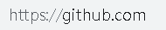

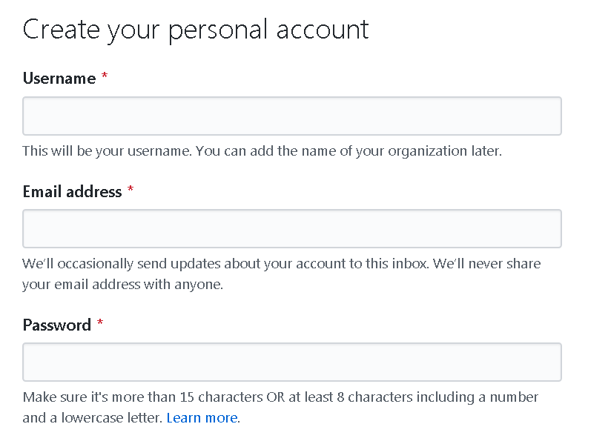

2. 登入帳號之後，點擊「New」創建新專案

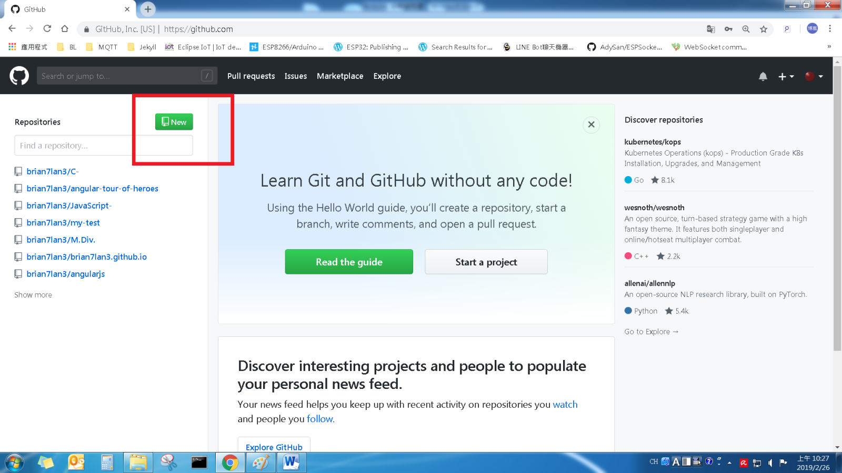

3. 輸入專案名稱「TEST」，並設定公開Public就可以了。

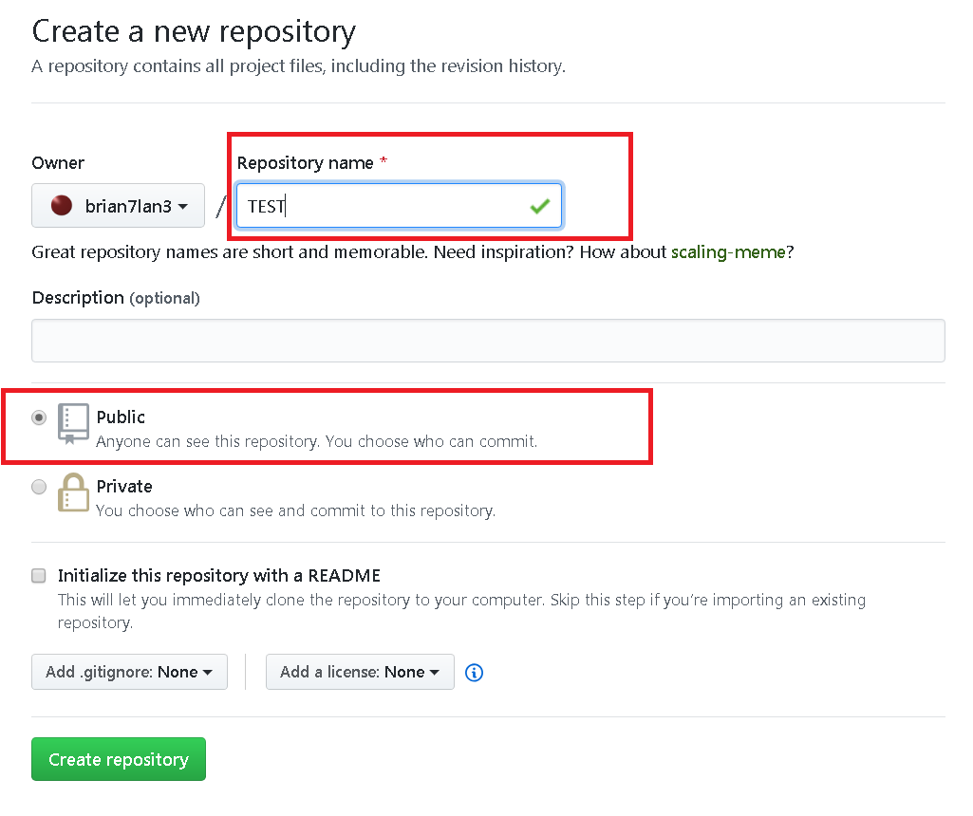

創建好專案後，會出現這個畫面(代表創好專案了)

※接下來 往後的步驟 就是 準備把資料夾傳到GitHub上來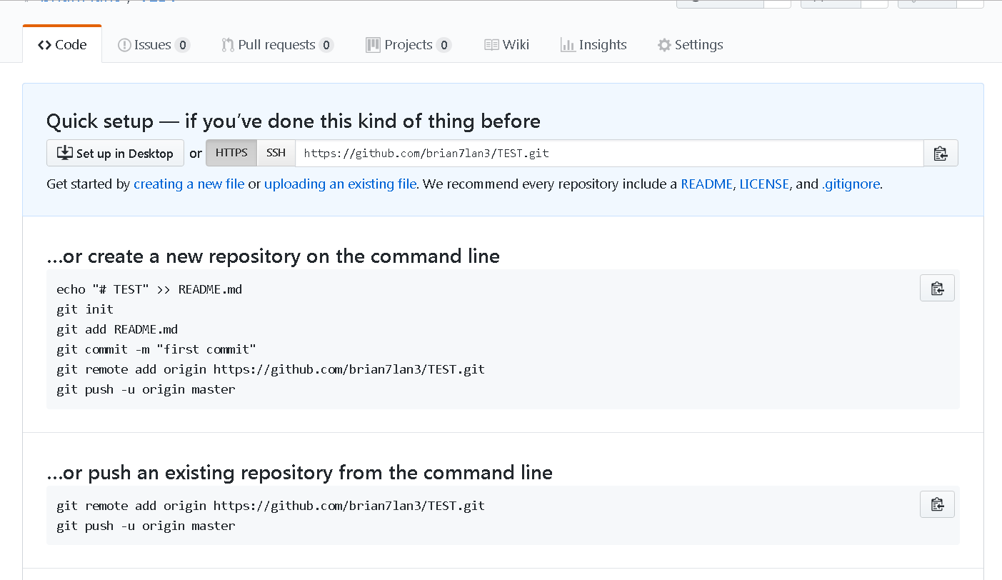

**二、安裝Visual Studio Code (VSCode)**

1. 搜尋「VSCode」，並進入官網

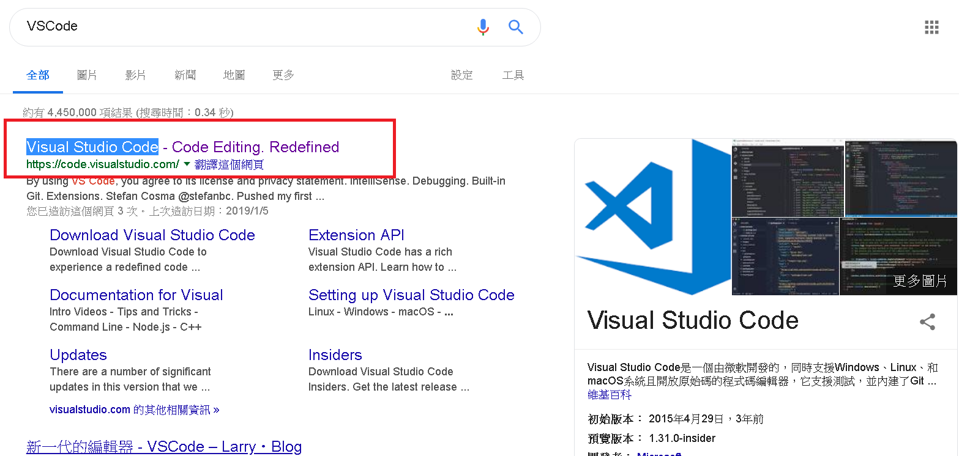

2. 下載並安裝 VSCode

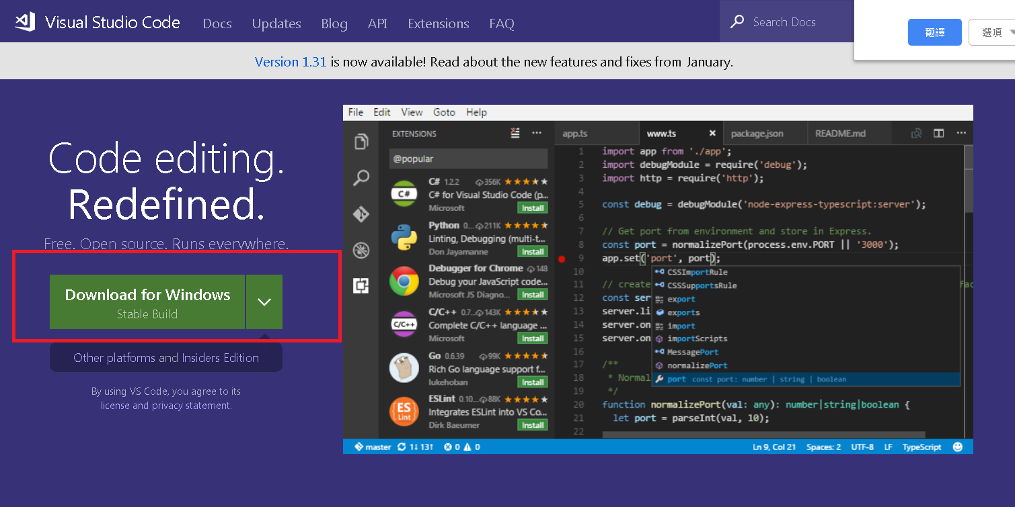

桌面圖示：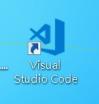

**三、安裝Git**

1. 搜尋「Git」並進入官網

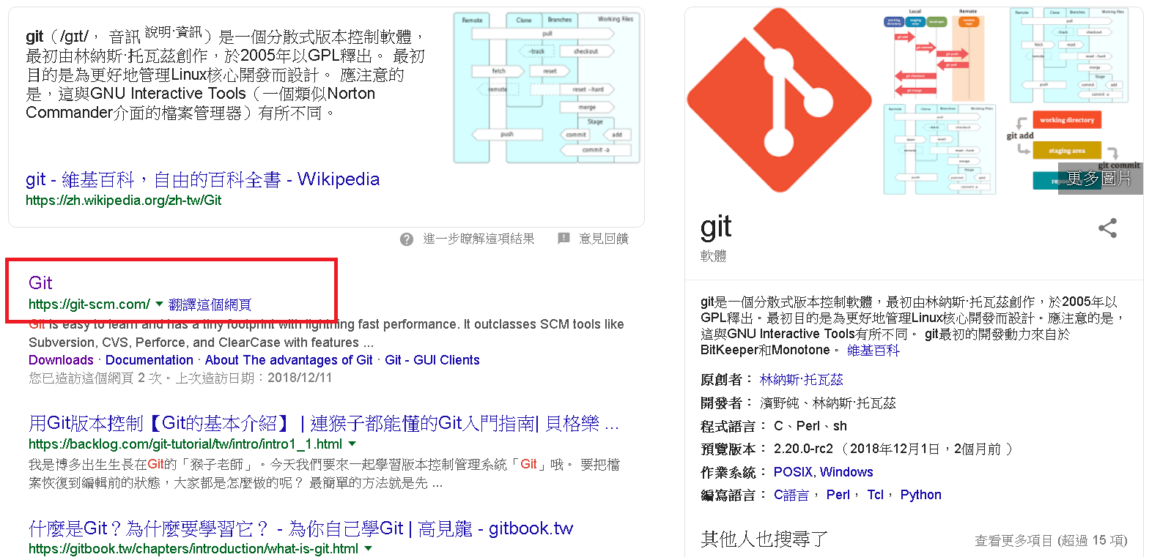

2. 下載及安裝Git

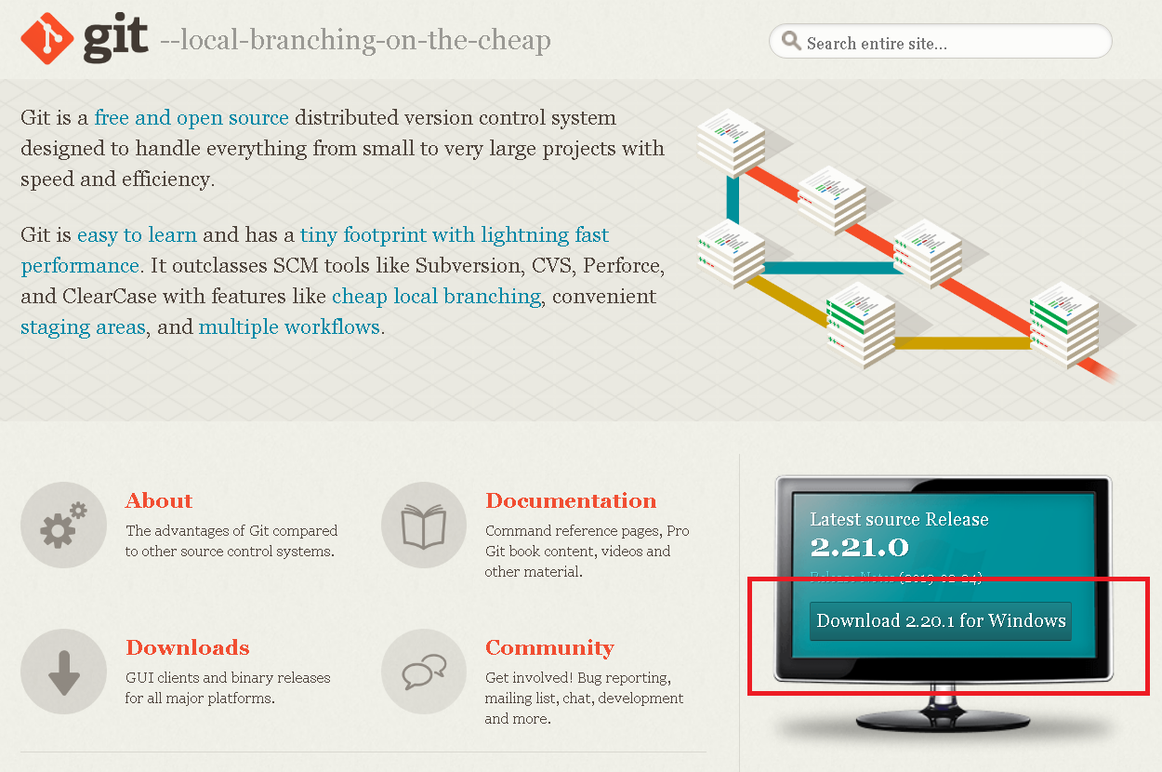

3. 安裝完成之後，電腦應用程式就有「Git」及「GitHub」

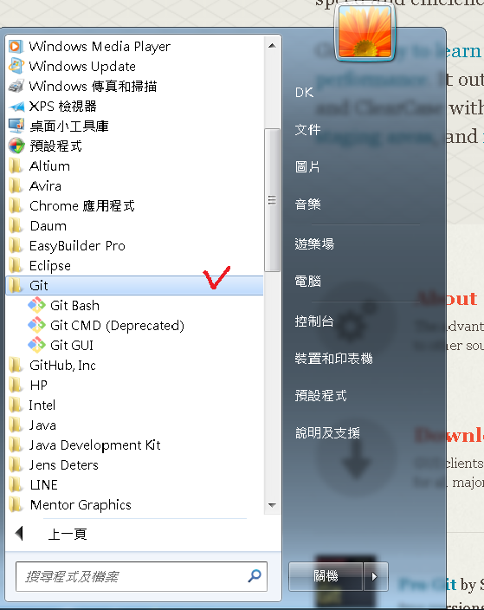

說明：

A. 什麼是「Git」：Git就是「版本控制軟體」

當程式碼做到某一時刻，可以記錄「當下」程式碼的狀態，例如：今天早上程式碼寫了加法器功能，就可以紀錄當下目前的程式碼，並任意記錄目前程式碼的「描述」。(下面有圖解說明)

B. 什麼是「GitHub」：GitHub就是「存放程式碼的地方」

它的特色呢? 是可以在上面看到程式碼，並且看到程式碼使用Git在每一個階段時的程式碼狀態。

舉例說明：

今天早上我的程式碼，寫了加法器功能，我就用Git記錄當下的狀態，並且自己描述：「新增加法器功能 顯示方式還需要調整」

然後過了30分鐘之後，我的加法器功能寫的比較完善了，我就再用Git紀錄當下的程式碼狀態，描述：「加法器功能OK 完善」

這很方便的可以看到每一個階段的程式碼與描述，並且在GitHub上面可以觀看、取得每一個階段的程式碼。能看別人的功能是怎麼寫的，每一個步驟都有。

**四、HTML 網頁上傳至GitHub**

- 接下來用VSCode把程式碼上傳至GitHub

1. 先開啟VSCode並寫好程式碼

2. 在VSCode有Git的輔助外掛必須先安裝

(1)先到外掛程式的地方

(2)搜尋「git」

(3)安裝「GitLens」，再安裝「Git History」，然後重新啟動VSCode

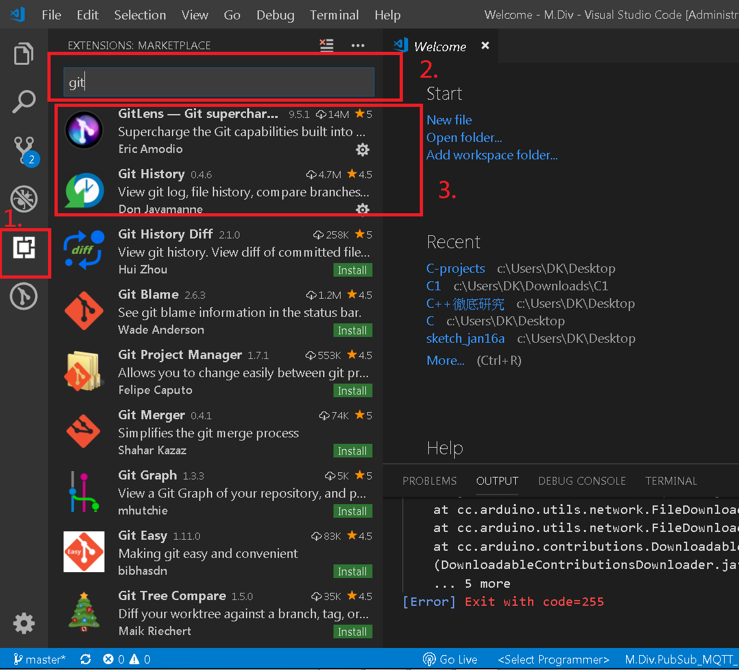

3. 注意事項：

若要在GitHub直接開啟網站，寫網頁的檔名必須是「index.html」，並且放在整個資料夾的最上層。

示範：

(1). 先用VSCode打開資料夾：點檔案，然後開啟要「上傳的那個資料夾」

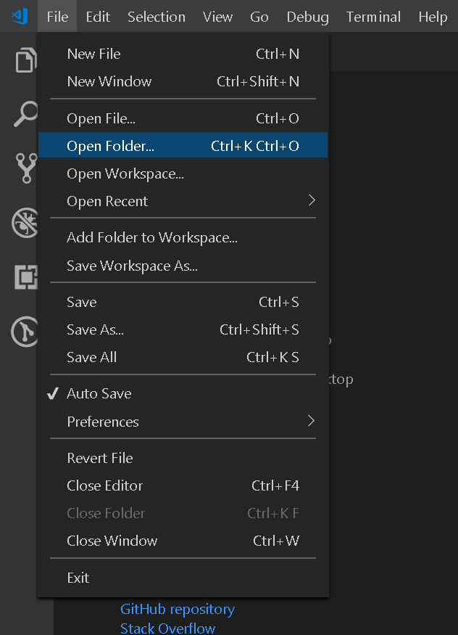

(2). 選取MQTTlens，這個是我要上傳的資料夾，然後點「選擇資料夾」

(註：不能點進去資料夾裡面唷，這樣才是選取這個MQTTlens)

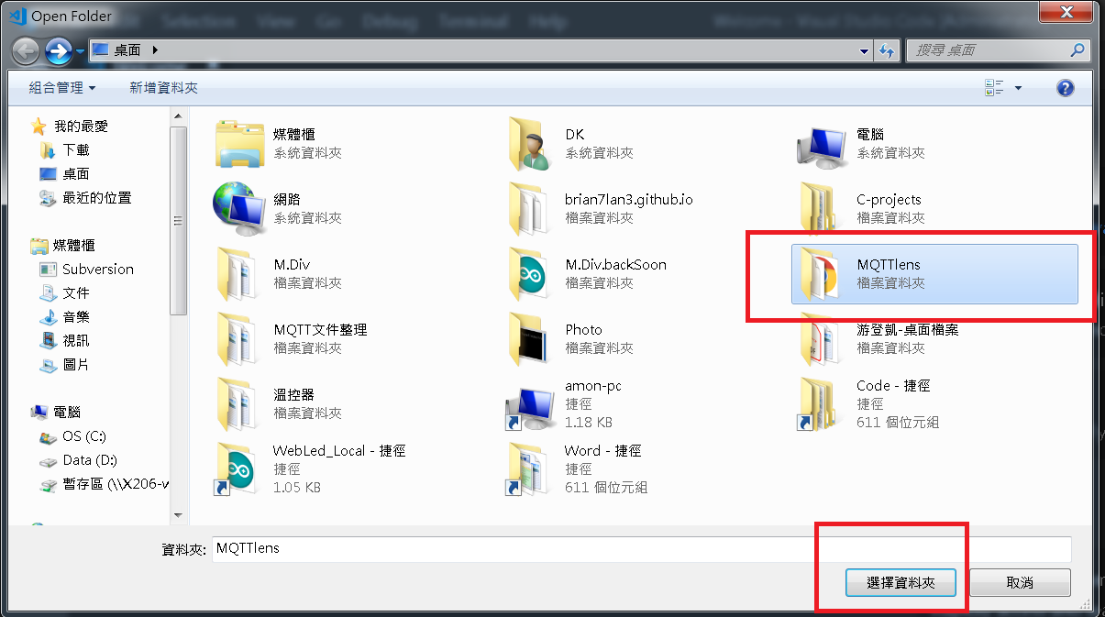

(3). 打開後，程式碼的檔案必須在「MQTTlens」資料夾裡面的最上層，並且名稱是「index.html」

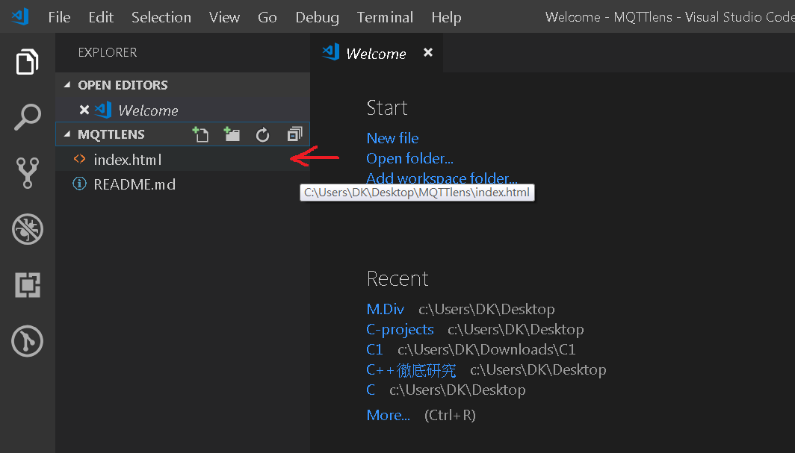

※寫網頁程式時，名稱必須是index.html才能用GitHub的網址正常打開

4. 用Terminal，將這個資料夾的所有檔案，跟GitHub聯繫起來

點工具列上面的Terminal → New Terminal ， 然後開啟命令視窗 會出現在下面

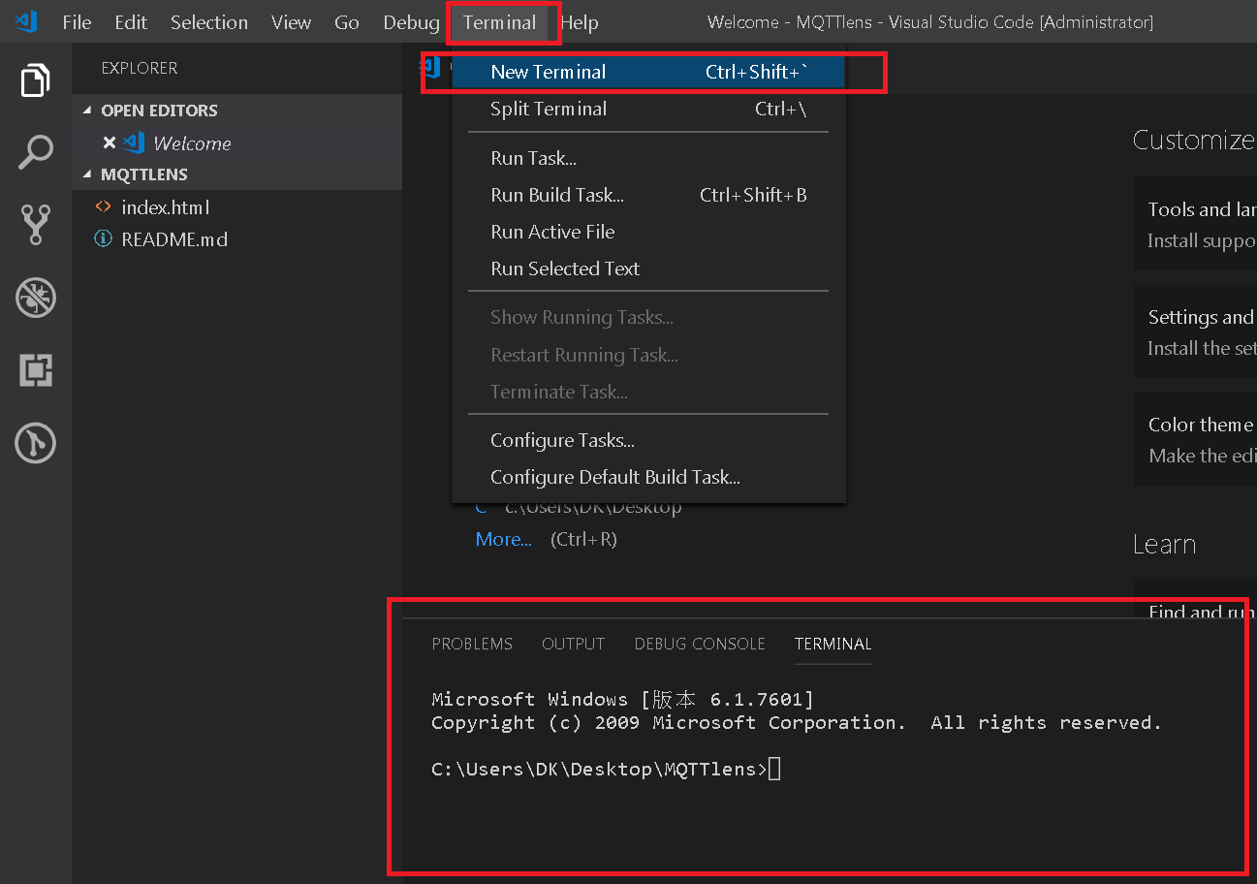

5. 先回去已經創好專案的那個網頁，點擊複製

，然後貼在 Terminal上面

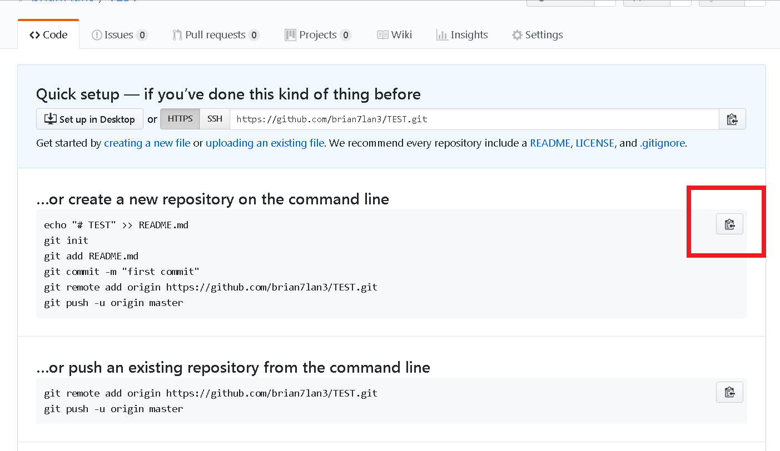

貼在Terminal上面，如下

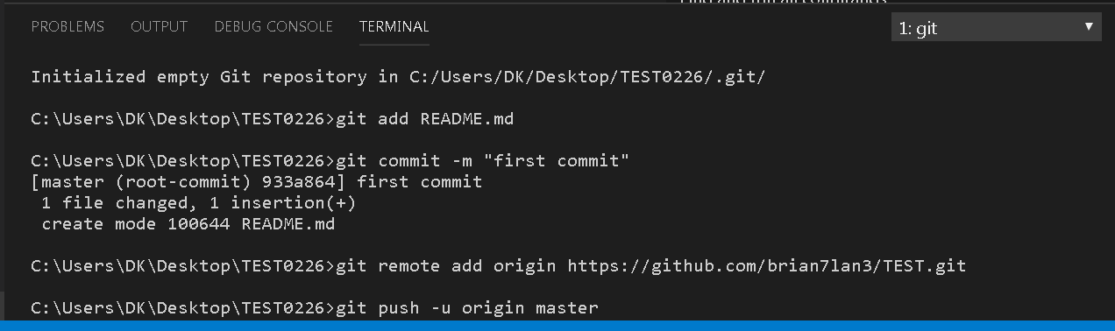

跳出視窗，它會要求輸入GitHub的帳號密碼

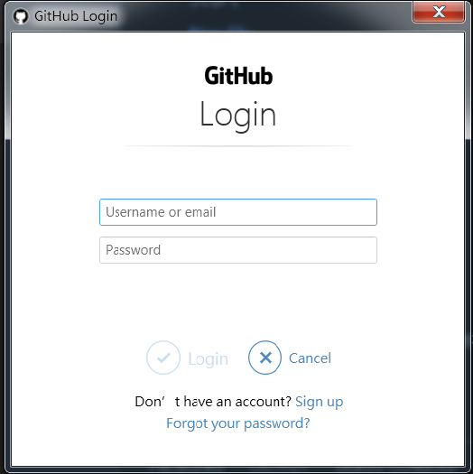

然後 出現上傳進度完成的說明

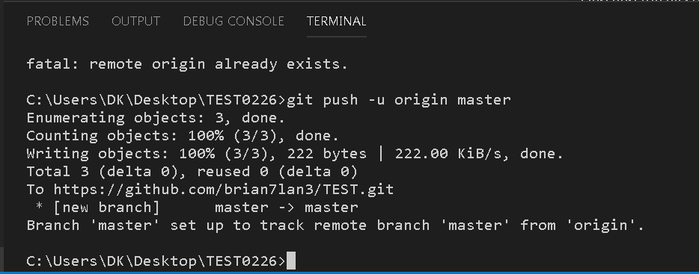

再來回到GitHub網頁上，並按「F5」重新整理，檢查看看是否已經上傳了

上傳成功就會出現檔案，如下

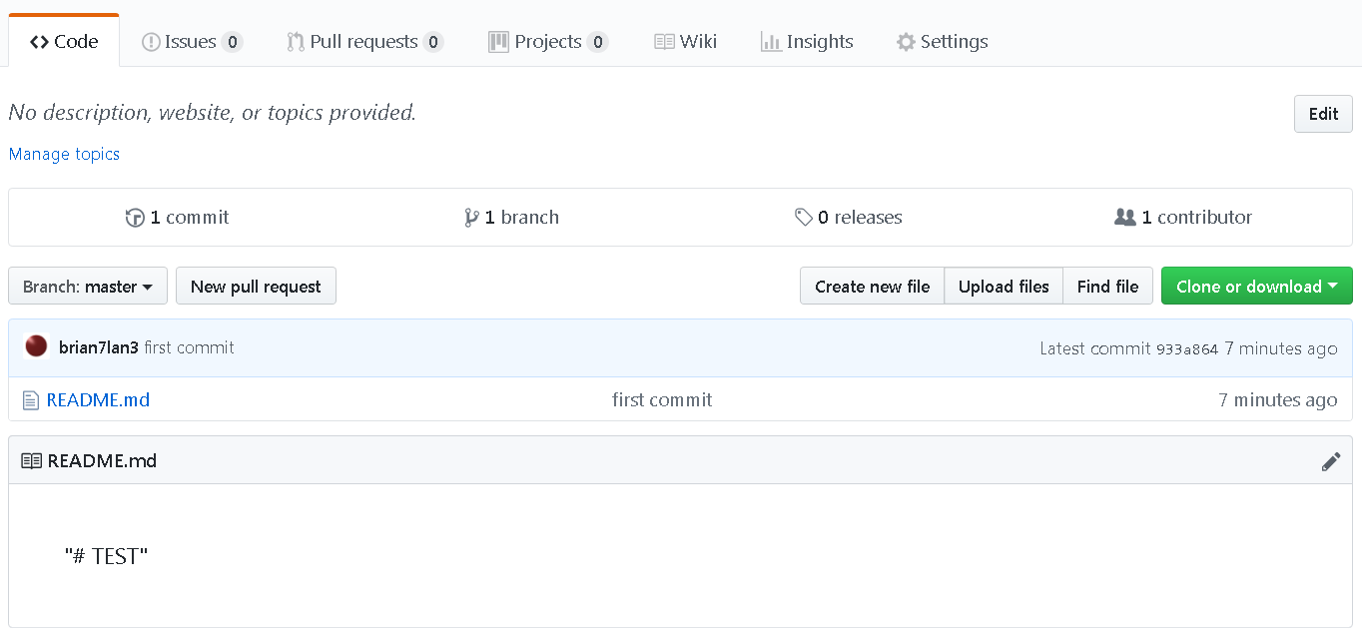

6. 以上內容是初次把檔案上傳

接下來的動作，是把最新修改之程式上傳上去

(1)先點擊左邊的Source Control

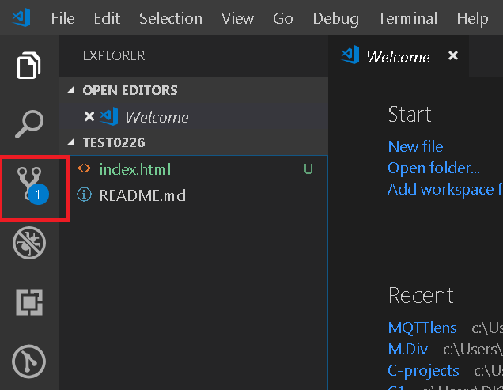

(2)

A. 輸入敘述，

B. 並按下打勾勾(Commit)

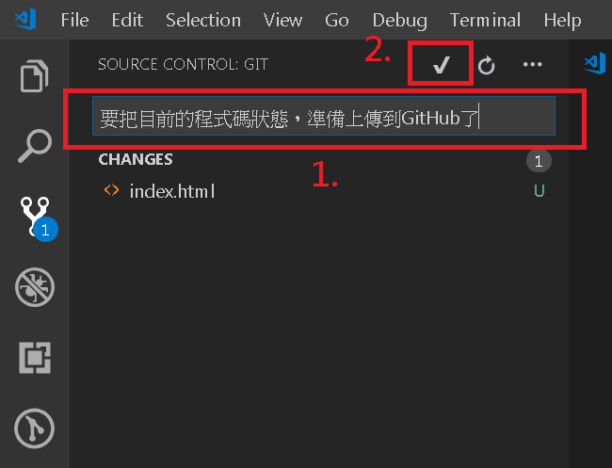

C. 點擊功能鍵，再點擊「Push to..」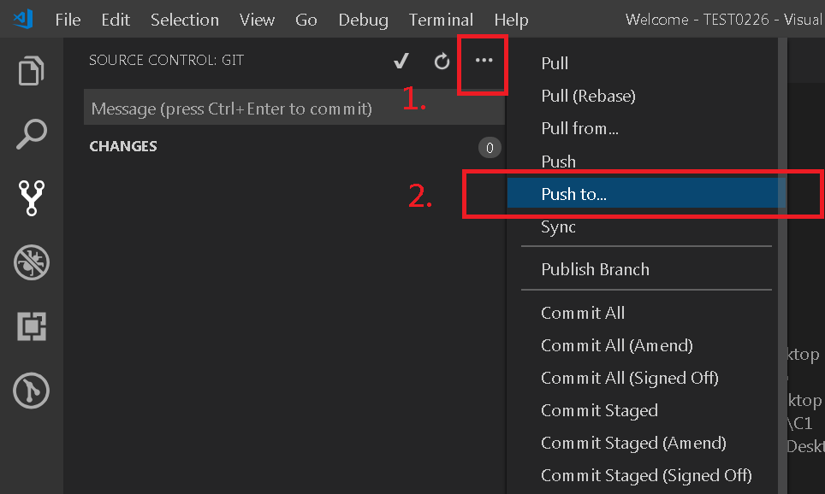

D. 點擊這個要上傳的GitHub位置，如下

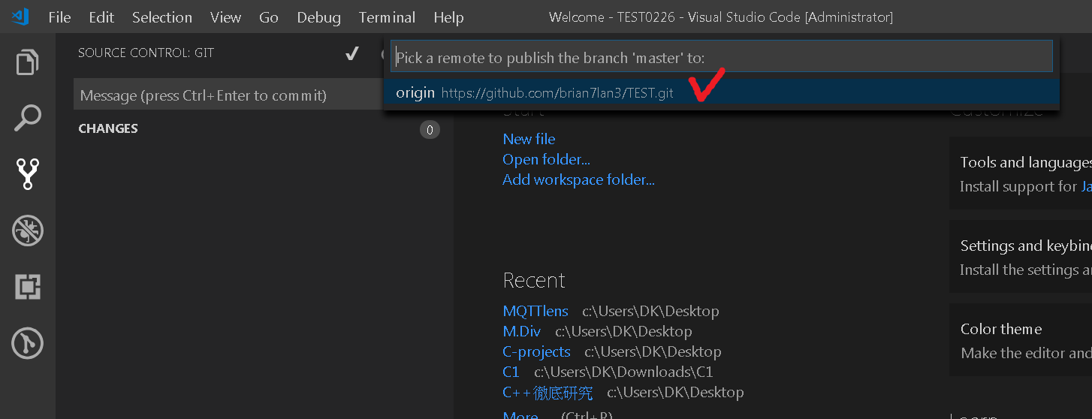

(3) 上傳完成，回到網頁並按F5重新整理

會發現1 Commit 變成 2 Commits 了

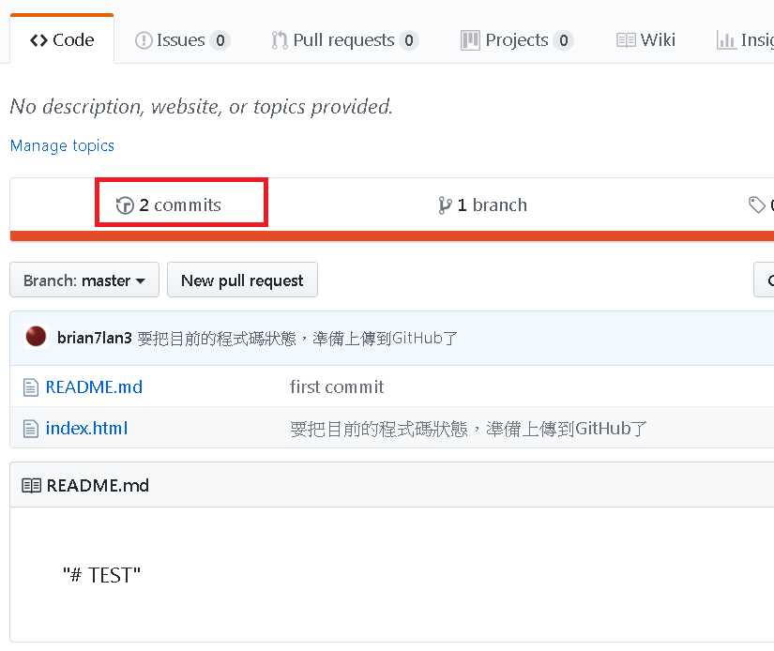

→ 然後點進去 「2 Commits」觀看，出現以下畫面

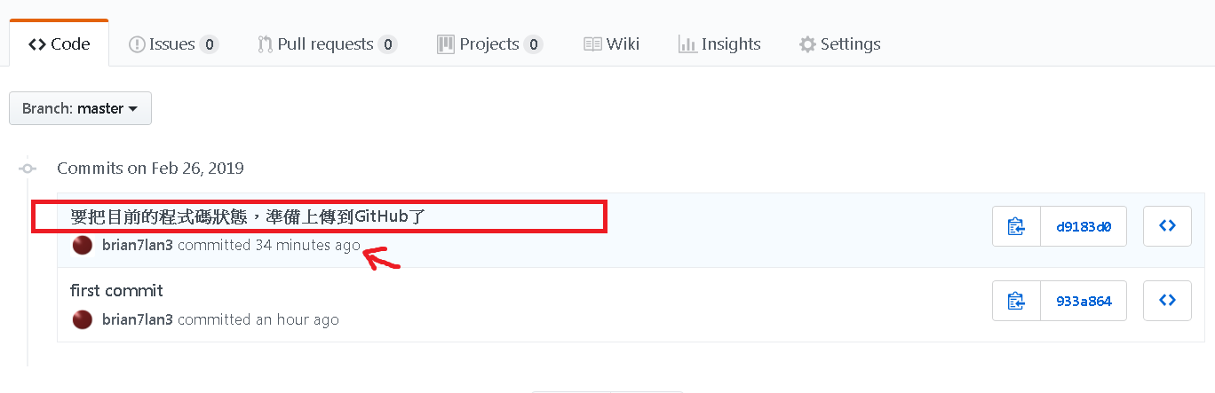

會看到剛剛描述的紀錄，並且還會有紀錄時間 是34分鐘之前。

點進去，就能看到每一個階段的程式碼了

說明：

GitHub最厲害的，就是可以看見每一次Commit的修改，新增了哪些程式碼、刪除了哪些程式碼。全部都有紀錄，例如像這樣。

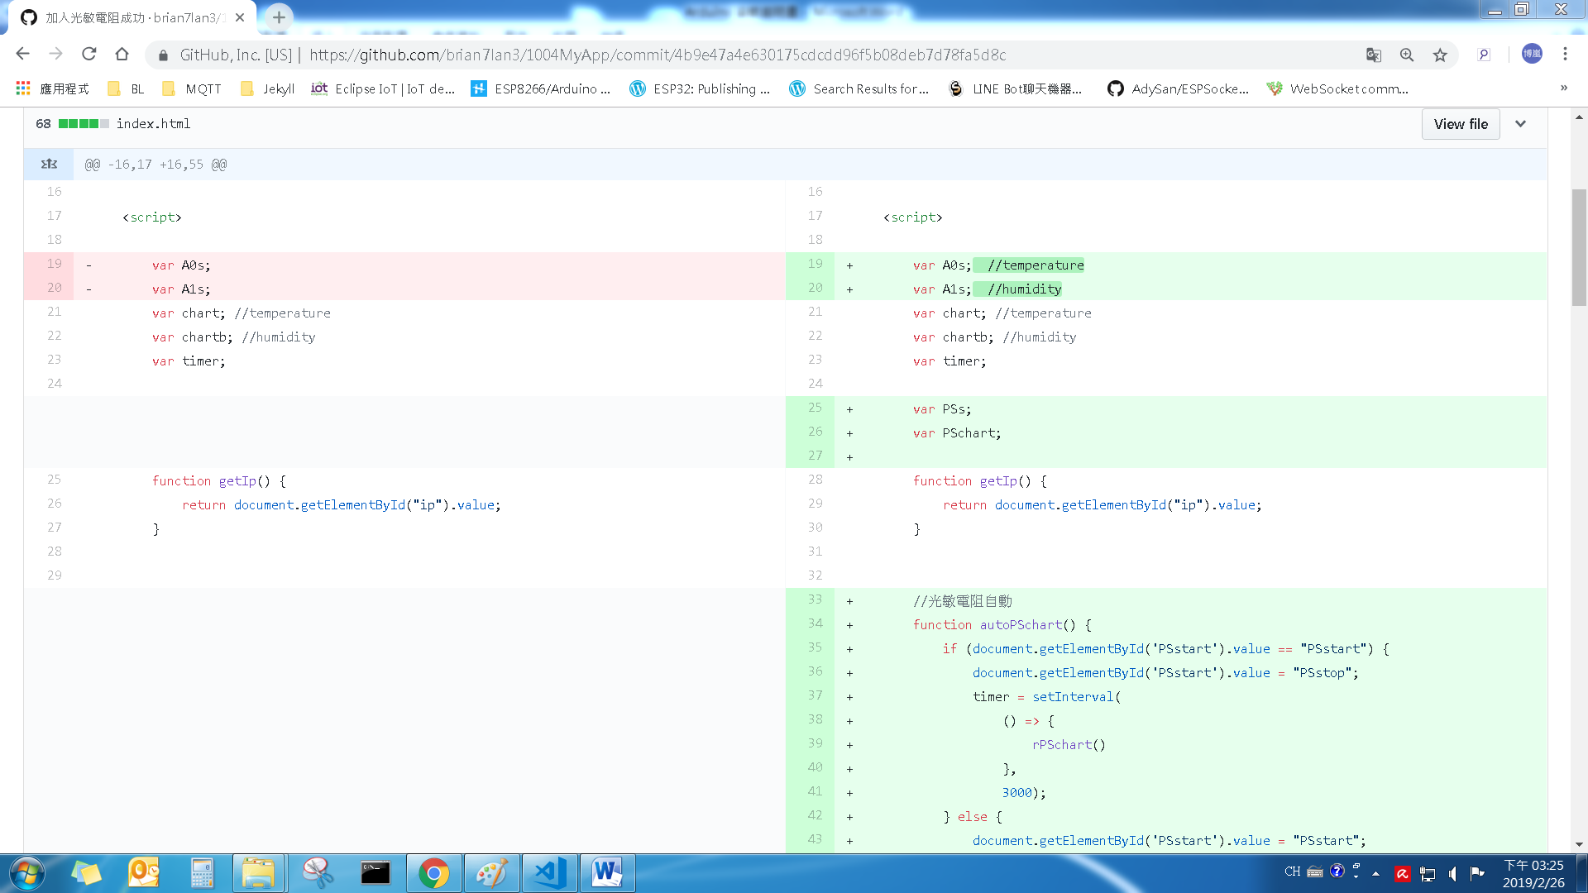

紅色的程式碼：是舊的

綠色的程式碼：是新增的

7. 最後：如何用網址打開

a先點設定

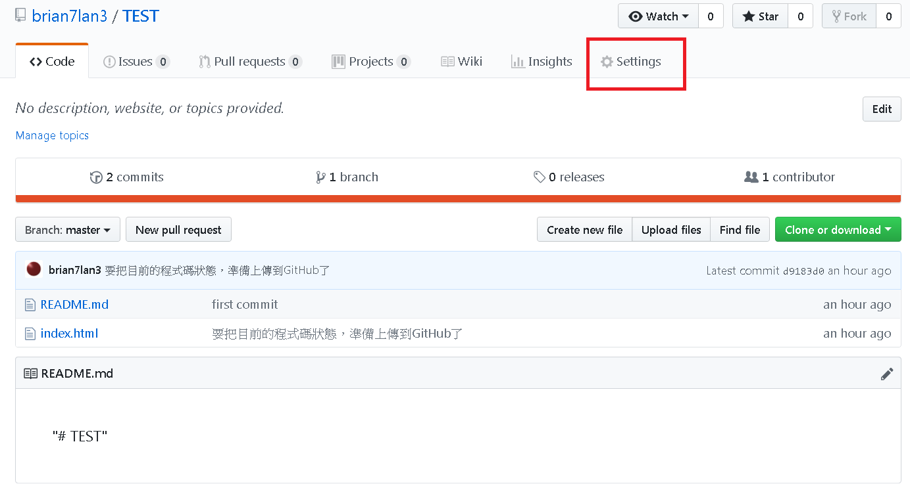

b往下找到這裡，點它

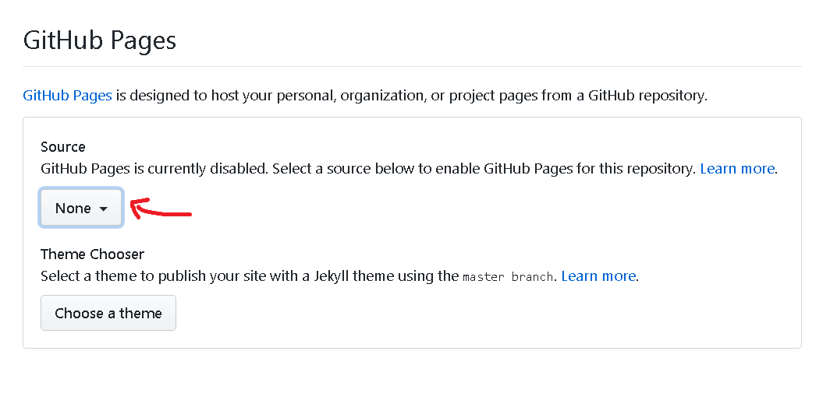

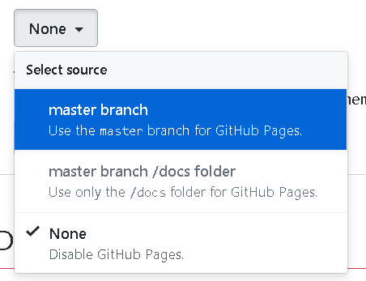點master branch

然後就會出現網址了，這個網址就是可以用的「TEST」網址

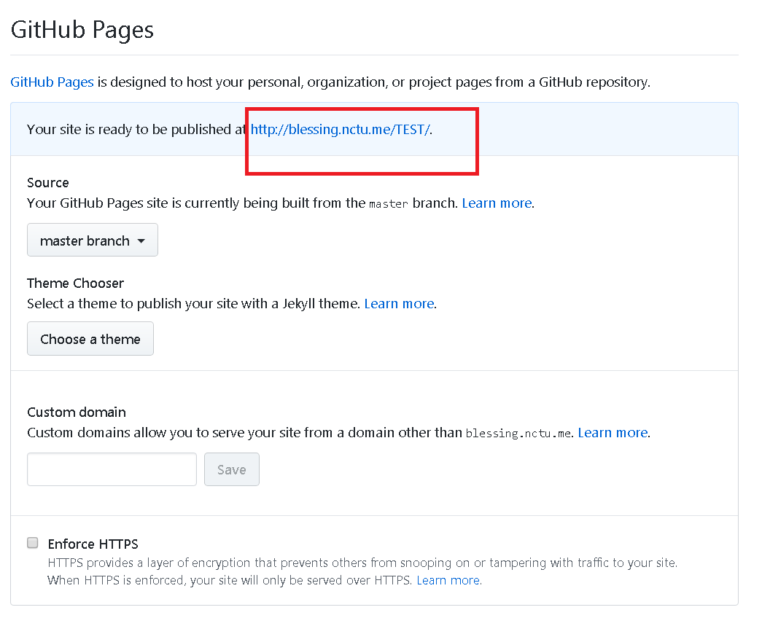

測試網址：成功，用手機也可以打開網址

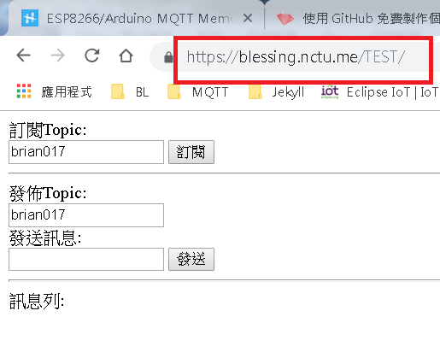

手機畫面：

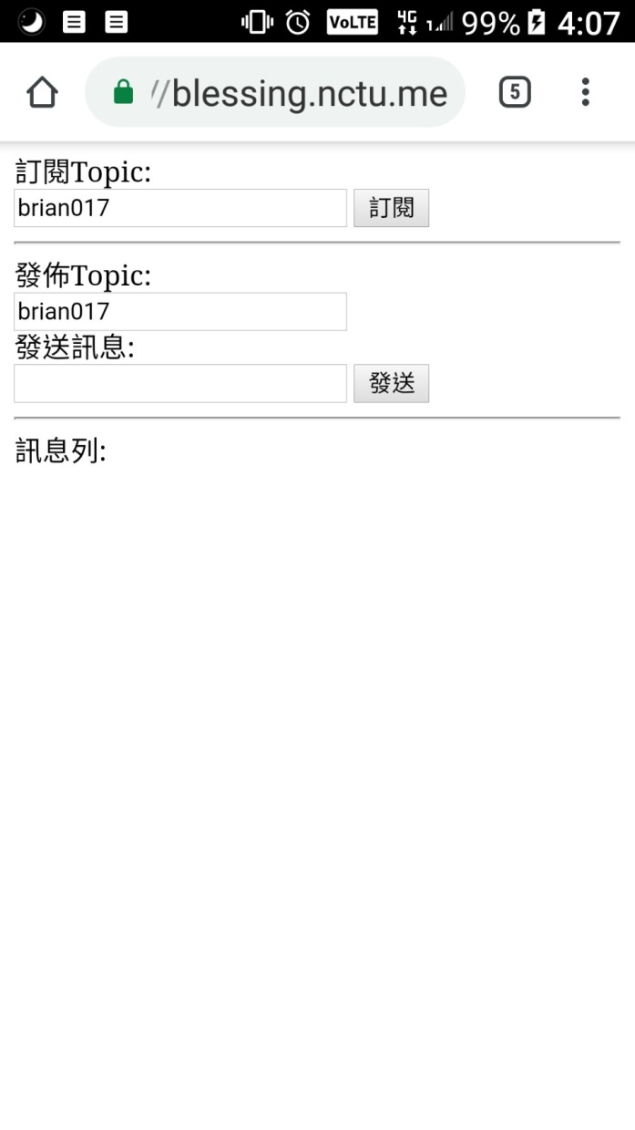

**MQTT Arduino使用說明**

1. 進入官網，註冊並登入ˇ <https://www.cloudmqtt.com/>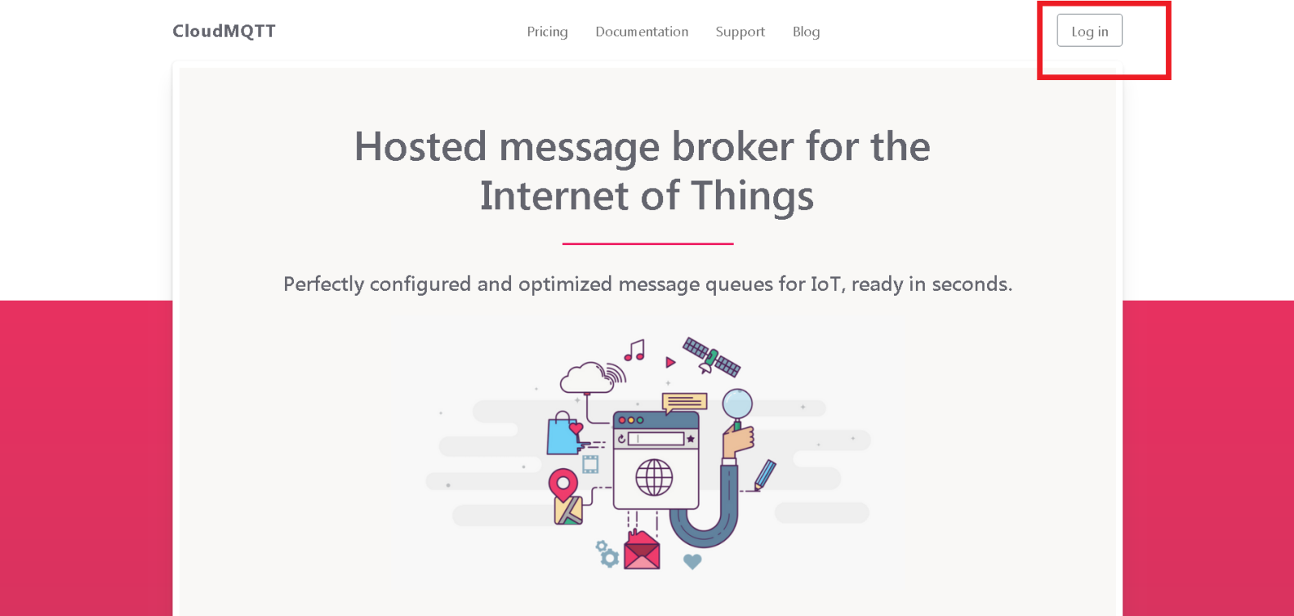

2. 創建新的計畫(先使用免費的測試)

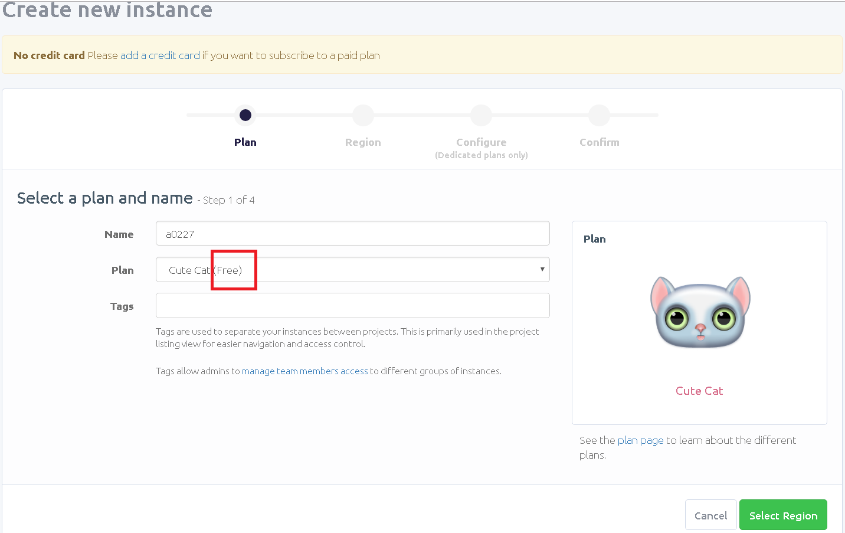

選擇第一個

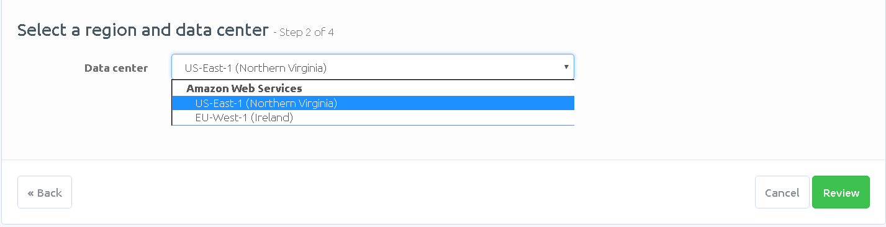

免費/月租

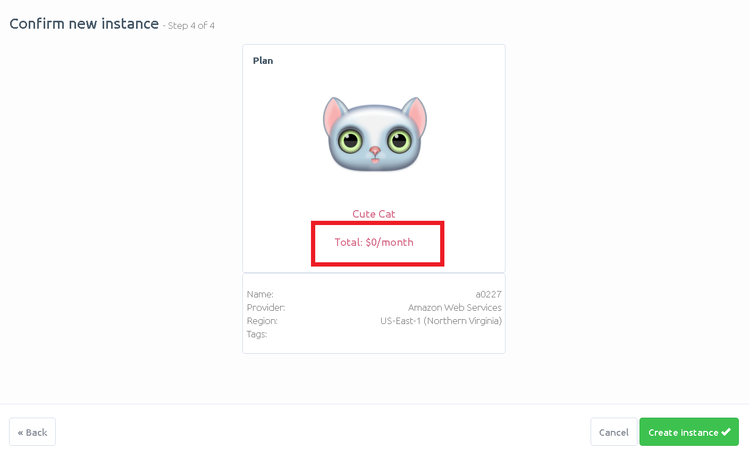

創建好會出現，然後點進去

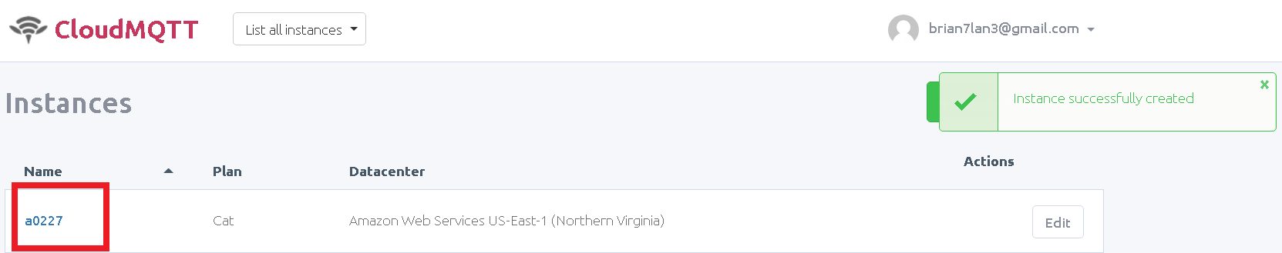

3. 會出現所有MQTT代理商的全部使用資訊

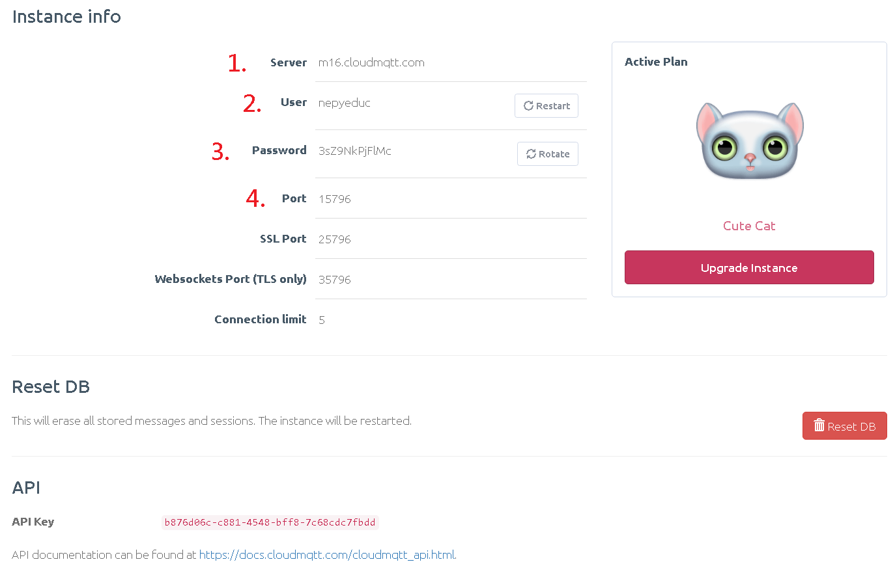

4. 說明：

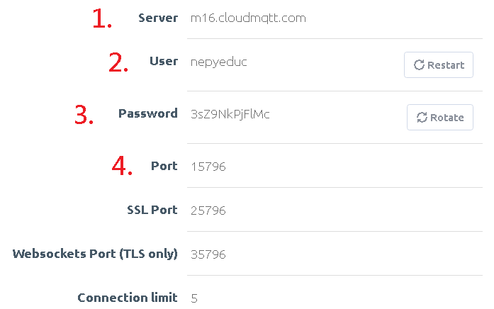

說明1. Server：

MQTT每一家代理商的Server都不一樣，這一家代理商的Server名稱必須輸入：「m16.cloudmqtt.com」

Arduino程式碼的Server名稱，必須輸入這個m16.cloudmqtt.com

如下圖，左邊的代理商是：「iot.eclipse.org」，右邊的代理商是：「m15.cloudmqtt.com」

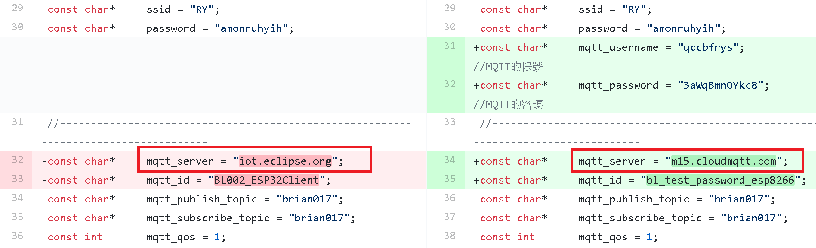

說明2. MQTT Server的**User和Password**：

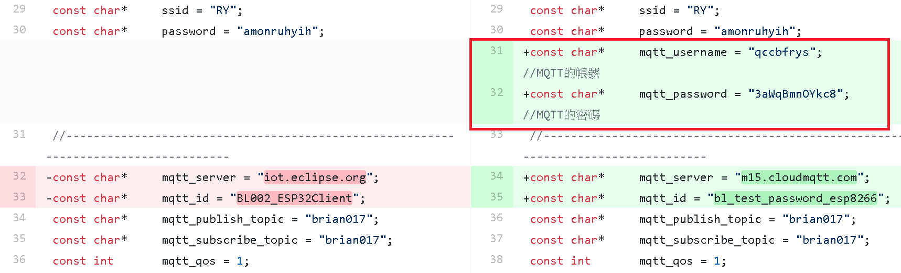

這一家MQTT代理商的**User和Password都可以自己更新**

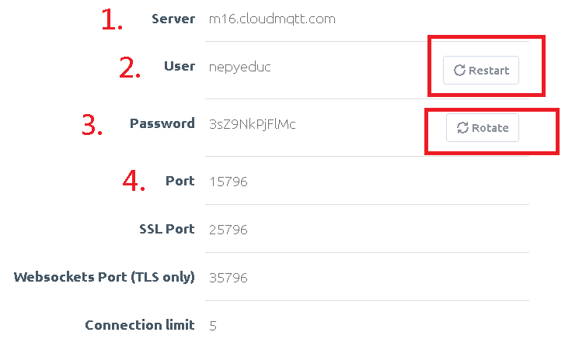

說明4. Port，Arduino要跟代理商一樣

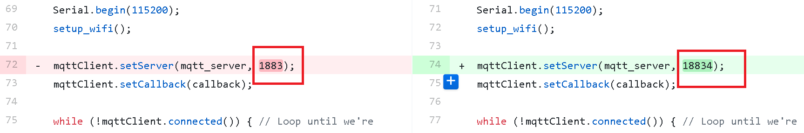

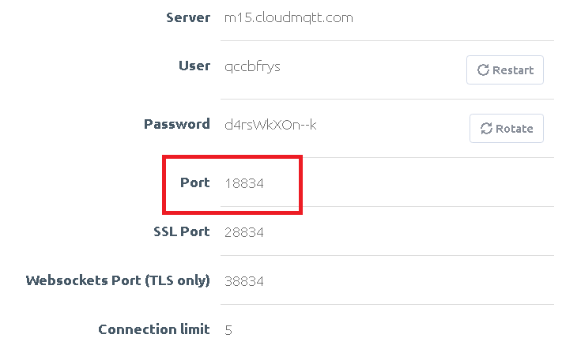

MQTT代理商和Arduino主要是這種溝通橋梁：

(1)第一個：代理商的伺服器Server

(2)第二個：那家代理商傳輸資料，加密的帳號密碼

(3)Port

**Arduino MQTT程式碼說明**

以「M.Div.OneChannel_PubSub_MQTT(訂閱及發佈在同一組題)」來說明

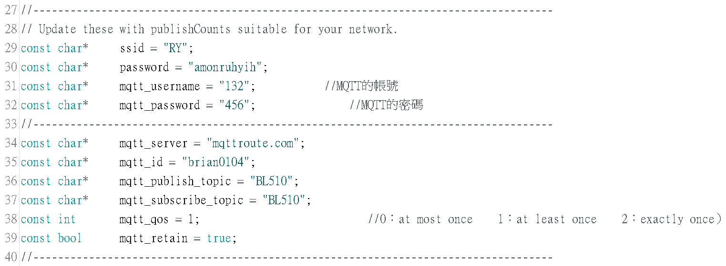

(1)WiFi的帳號與密碼

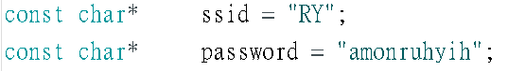

(2)MQTT代理商的伺服器



(3)MQTT帳號密碼：(有些代理商可以自己訂、有些代理商不行)



(4)自定義MQTT的id：(隨便填)



(5)訂閱與發佈：這片開發板向「BL510」發佈資料，這片開發板也向「BL510」訂閱資料

※發佈的主題(BL510)、與訂閱的主題(BL510)都能任意修改取名

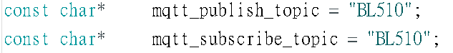

(6) 「保留」發布訊息以及QoS品質設定

網頁詳細教學：<https://swf.com.tw/?p=1015>

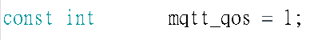



QoS（品質）設定

QoS代表發布者與代理人，或者代理人與訂閱者之間的傳輸品質。MQTT定義了0, 1和2三個層級的品質設定（實際支援情況依伺服器軟體而定，Mosquitto伺服器全都支援）：

0：最多傳送一次（at most once）

1：至少傳送一次（at least once）

2：確實傳送一次（exactly once）

延伸閱讀：

網站的超詳細Arduino與MQTT教學

MQTT教學（一）：認識MQTT <https://swf.com.tw/?p=1002>

MQTT教學（二）：安裝MQTT伺服器Mosquitto，Windows系統篇 <https://swf.com.tw/?p=1005>

MQTT教學（三）：安裝MQTT伺服器Mosquitto，macOS系統篇 <https://swf.com.tw/?p=1007>

MQTT教學（四）：使用MQTTLens訂閱與發布MQTT訊息 <https://swf.com.tw/?p=1009>

MQTT教學（五）：「保留」發布訊息以及QoS品質設定 <https://swf.com.tw/?p=1015>

MQTT教學（六）：使用PubSubClient程式庫開發Arduino MQTT應用 <https://swf.com.tw/?p=1021>

MQTT教學（七）：使用Node.js訂閱MQTT訊息 <https://swf.com.tw/?p=1023>

注意事項

※當開發板ESP32要上傳程式碼時，會出現「Connecting..」，代表正在連線板子中，此時要按住「Boot」按鍵，直到開始上傳程式(Writing…)

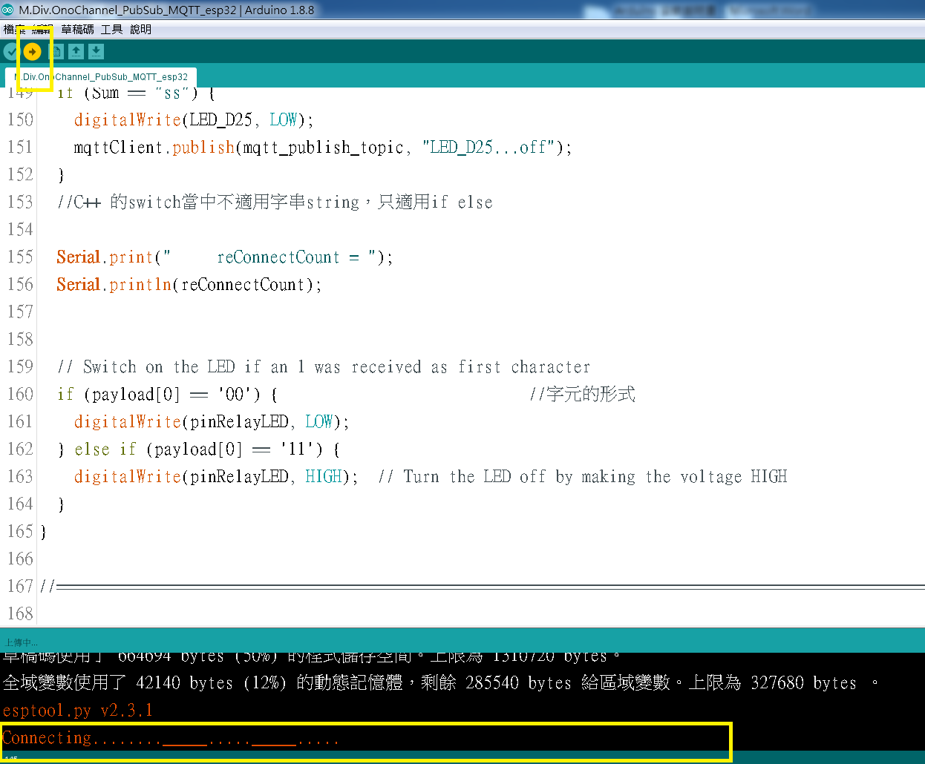

按住(ESP32)開發板上面的「Boot」

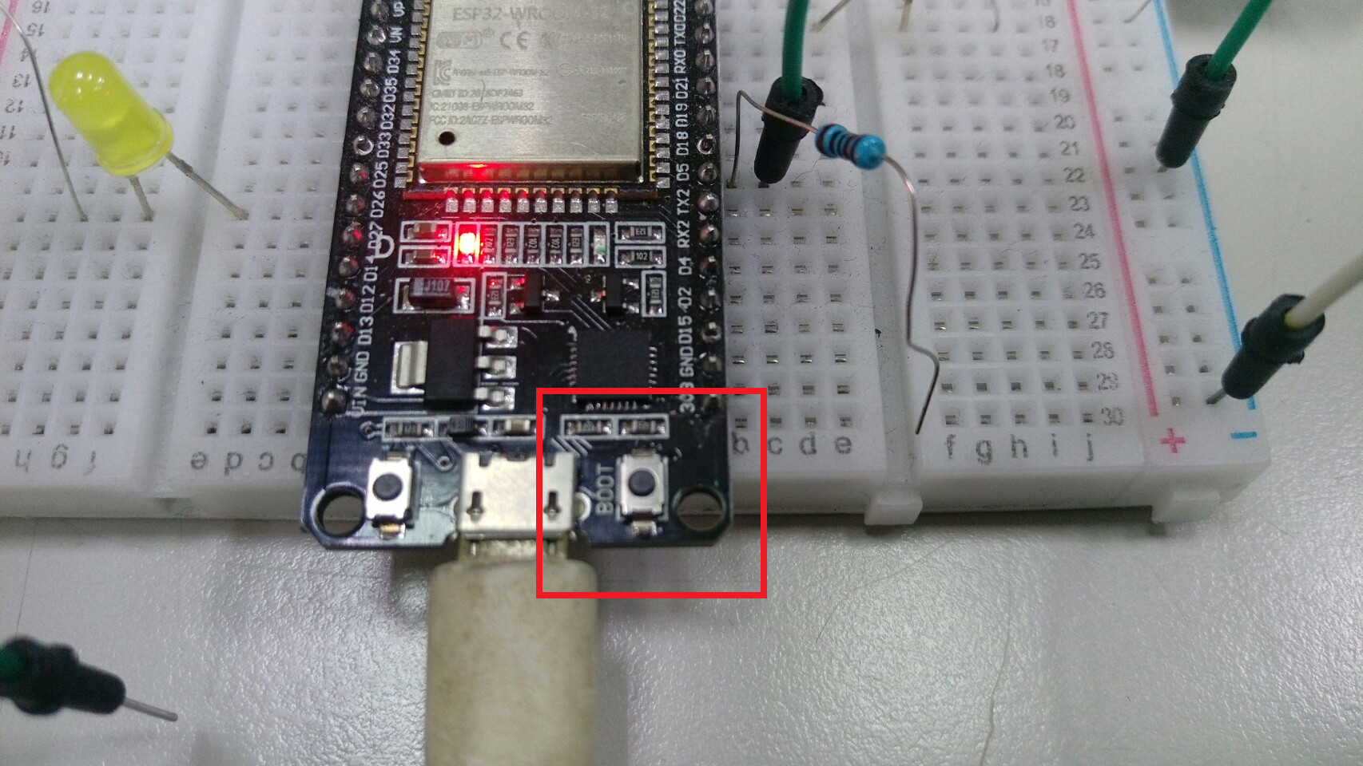

上傳中：Writing at …………..

然後跑完100%就可以了

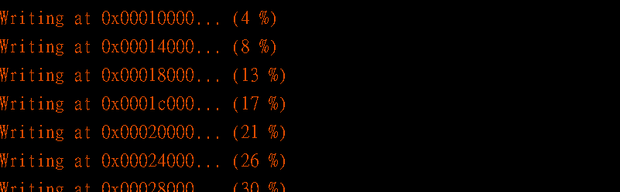

**參考書籍**

書籍：物聯網技術理論與實作

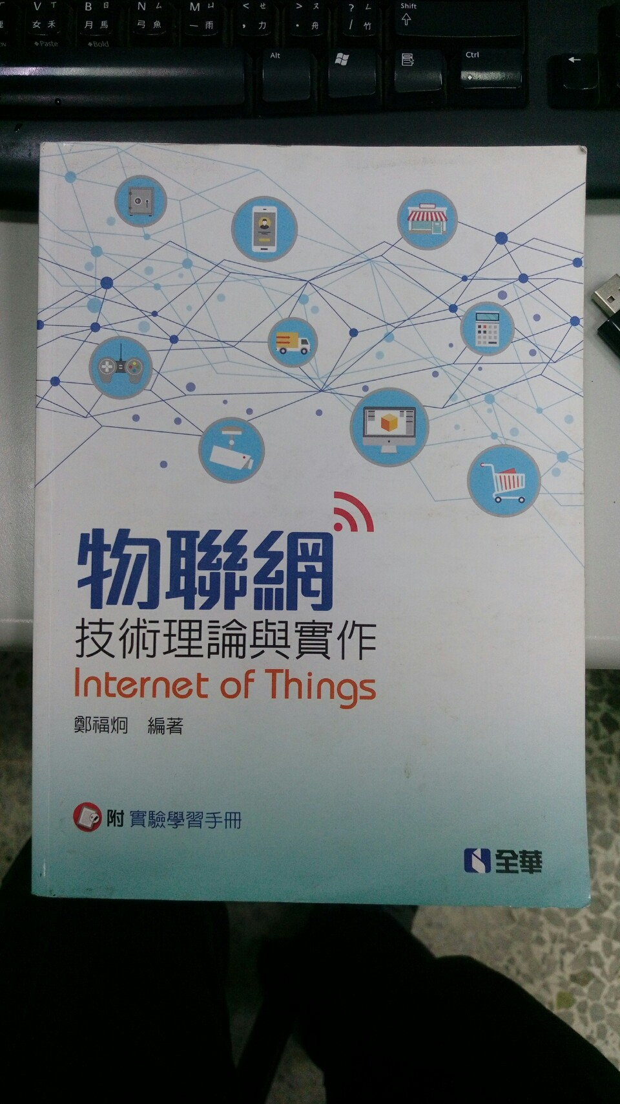

書籍：初學Arduino完全指南

